

**ESCUELA SUPERIOR POLITÉCNICA DEL LITORAL**

##### Instituto de Ciencias Matemáticas

##### Ingeniería en Estadística Informática

“**Análisis Geoestadístico de la Distribución de Plagas en el Cultivo de mango.**

**Caso de Estudio: Granja Experimental de Chongón**

**(CEDEGE)**”

#### TESIS DE GRADO

Previa a la obtención del Título de:

**INGENIERO EN ESTADÍSTICA INFORMÁTICA**

Presentada por:

Gerson Rosenberg Sopó Montero

Curva1

GUAYAQUIL – ECUADOR

**AÑO**

2004

# AGRADECIMIENTO

Agradezco a todas las personas que de alguna u otra manera formaron parte de este largo camino desde el principio.

A mis amigos los Cruceta por hacer de estos tiempos algo inolvidable.

A Rossana por su gran ayuda en el desarrollo de esta tesis.

Al Mat. Fernando Guerrero por sus enseñanzas.

# DEDICATORIA

A Dios por haberme bendecido con el mejor regalo que he podido tener: Mi Familia.

A mis Padres por sus enseñanzas, paciencia, comprensión y por haberme siempre inculcado lo importante que era estudiar; Por no haber permitido que me rindiera ante las adversidades; Por seguir siempre junto a mi.

A mi Hermano Harold por estar siempre cuando lo necesite, por ser un ejemplo a seguir, por su amistad.

A mis Hermanas Sharon y Wetnhyt.

A Dana.

A Haylie por traer tanta ternura a este mundo y alegrarme los días.

## **TRIBUNAL DE GRADUACIÓN**

Mat. Cesar Fernando Guerrero **DIRECTOR DE TESIS**

Ing. Omar Maluk SalemIng. Marcos Mendoza

**VOCAL VOCAL**

### DECLARACIÓN EXPRESA

“La responsabilidad del contenido de esta Tesis de Grado, me corresponden exclusivamente; y el patrimonio intelectual de la misma a la Escuela Superior Politécnica del Litoral”

**GERSON ROSENBERG SOPÓ MONTERO**

**RESUMEN**

El objetivo de este trabajo es mostrar que mediante la aplicación de los métodos geoestadísticos se obtienen mapas de incidencia de la distribución de la mosca de la fruta en la Granja Experimental de Chongón (CEDEGE) y zonas aledañas. Para ello se trabaja con información tomada en el Plan de Monitoreo de La Mosca de la Fruta, consistentes en el número de trampas ubicadas en el sector, la ubicación geográfica de estas y el número de observaciones en cada una de ellas; Con estos datos se estudiaron los patrones de variación espacial de las densidades de distribución mediante el uso de Semivariogramas y, con posterioridad, con los métodos de estimación Geoestadística, denominados krigeado, se consiguió una cantidad de información suficiente para representar las distribuciones espaciales de la mosca de la fruta usando una serie de mapas con los cuales se pudo comparar temporalmente dichas distribuciones.

Mediante modelos teóricos de variogramas esféricos o exponenciales se pudieron describir los patrones de variabilidad espacial. Luego de conseguir variogramas aceptables, se obtuvieron las mejores estimaciones en los puntos no muéstrales a partir de los datos experimentales. Con dichas estimaciones se elaboraron los mapas de distribución de la plaga; Esta información es fundamental para la propuesta de unas técnicas que optimicen el control que se ha venido realizando.

En el primer capítulo, se hace una reseña de los aspectos básicos del cultivo del mango como: El ingreso al país del mango, las diferentes zonas en la que se cultiva este fruto y sus diferentes variedades para luego explicar brevemente la evolución de la mosca de la fruta y las condiciones óptimas para el desarrollo de esta plaga.

En el segundo capítulo presenta algunos conceptos y herramientas Geostadísticas necesarias para el desarrollo del presente trabajo como: El efecto pepita, rango, Semivariogramas, tipos de interpolación.

En el tercer capítulo se presenta una breve introducción al software Geoestadístico que se uso para obtener los diferentes modelos de ajuste y los mapas de estimaciones.

En el cuarto capítulo con la descripción de la zona de estudio y el método de obtención de la información basado en el Plan de Monitoreo de la Mosca de la Fruta así como las diferentes transformaciones necesarias para poder usar los datos en el estudio

En el Quinto capítulo se muestran los diferentes análisis realizados a los datos para los años 2000, 2001, 2002 y 2003 con los respectivos variogramas y mapas de estimación.

Finalmente en el capítulo seis se presentan las diferentes conclusiones y recomendaciones.

ÍNDICE GENERAL

**Pág.**

|  |  |
| --- | --- |
| RESUMEN | II |
| INDICE GENERAL | V |
| ABREVIATURAS | XI |
| SIMBOLOGÍA | XII |
| ÍNDICE DE GRAFICOS | XIII |
| ÍNDICE DE TABLAS | XIV |
| INTRODUCCIÒN | 1 |

#### CAPITULO I

|  |  |
| --- | --- |
| 1. Aspectos Básicos Del Cultivo Del Mango y la Mosca de la fruta ............. | 2 |
| * 1. El Cultivo del mango ...................................................................... | 2 |
| * + 1. Historia .....................................................................................     2. Importancia ............................................................................... | 2  3 |
| * 1. Ficha Técnica del Mango ............................................................... | 4 |
| * + 1. Suelo y Preparación .................................................................     2. Propagación .............................................................................     3. Transplante ...............................................................................     4. Poda .........................................................................................     5. Riego ........................................................................................     6. Deshierba .................................................................................     7. Fertilización ..............................................................................     8. Cosecha ................................................................................... | 5  5  6  6  7  8  8  9 |
| * 1. Sobre la Mosca de la Fruta ............................................................ | 9 |
| * + 1. Origen y Distribución Geográfica .............................................     2. Descripción ...............................................................................        1. Adulto .............................................................................        2. Larva ..............................................................................        3. Pupa ..............................................................................     3. Ciclo Biológico ..........................................................................     4. Hábitat ......................................................................................     5. Daños .......................................................................................     6. Métodos de Control ..................................................................     7. Mosqueros y Trampas Cazamoscas ........................................     8. Recomendaciones contra la Mosca de la Fruta ....................... | 9  10  10  11  11  11  13  14  15  15  18 |

#### CAPITULO II

|  |  |
| --- | --- |
| 1. Marco Teórico Conceptual de la Geoestadística ...................................... | 20 |
| * 1. Reseña Histórica ........................................................................... | 20 |
| * 1. Geoestadística ...............................................................................   2. Los datos principales de un estudio geoestadístico ......................   3. Análisis de los Datos Espaciales ...................................................      1. Variable Regionalizada ............................................................ | 23  24  26  27 |
| * 1. Variograma .................................................................................... | 28 |
| * + 1. Efecto Nugget ...........................................................................     2. Umbral ......................................................................................     3. Escala .......................................................................................     4. Rango ....................................................................................... | 28  29  29  29 |
| * 1. Calculo del Variograma .................................................................   2. Modelos Teóricos del Variograma ................................................. | 29  30 |
| * + 1. Efecto Pepita Puro ...................................................................     2. Esférico ....................................................................................     3. Exponencial ..............................................................................     4. Gaussiano ................................................................................     5. Potencial ...................................................................................     6. Lineal ........................................................................................   1. Kriging ....................................................................................….... | 31  32  32  33  33  33  36 |
| * + 1. Métodos de estimación del Kriging ..........................................        1. Kriging Ordinario ............................................................        2. Kriging Simple ................................................................ | 37  37  37 |
| * 1. Efecto de los parámetros ...............................................................      1. Efecto del rango en las estimaciones .......................................      2. Efecto del modelo en las estimaciones ....................................      3. Efecto del sill en las estimaciones ............................................      4. Error de estimación ..................................................................      5. La varianza en la estimación .................................................... | 38  38  38  39  39  39 |

#### CAPITULO III

|  |  |
| --- | --- |
| 1. Herramienta Utilizada para el análisis geoestadístico ................................. | 41 |
| * 1. Tipos de software ..........................................................................      1. Bases de Datos ........................................................................      2. Consulta a Bases de Datos ...................................................... | 41  41  44 |
| * 1. Descripción de los Software a Utilizar ...........................................      1. Variowin 2.2 ..............................................................................      2. Sada ......................................................................................... | 44  45  45 |

#### CAPITULO IV

|  |  |
| --- | --- |
| 1. Aspecto básicos de la Granja Experimental de Chongón y de los Datos | 48 |
| * 1. Granja Experimental ......................................................................   2. Recolección de la información .......................................................   3. Descripción de la variable ..............................................................      1. Ubicación geográfica ................................................................      2. ID Trampa ................................................................................      3. Zona .........................................................................................      4. Moscas por Año ....................................................................... | 48  50  53  53  53  53  54 |
| * 1. Pre-procesamiento de la Información ............................................ | 57 |

#### CAPITULO V

|  |  |
| --- | --- |
| 1. Aplicación de la Geoestadística ............................................................... | 59 |
| * 1. Metodología del Análisis ................................................................   2. Análisis para el año 2000 ..............................................................      1. Análisis Exploratorio .................................................................      2. Análisis Geoestadístico ............................................................   3. Análisis para el año 2001 ..............................................................      1. Análisis Exploratorio .................................................................      2. Análisis Geoestadístico ............................................................   4. Análisis para el año 2002 ..............................................................      1. Análisis Exploratorio .................................................................      2. Análisis Geoestadístico ............................................................   5. Análisis para el año 2003 ..............................................................      1. Análisis Exploratorio .................................................................      2. Análisis Geoestadístico ............................................................ | 60  63  63  64  69  69  70  75  75  76  80  81  82 |

## **CAPITULO VI**

6. Conclusiones y Recomendaciones ............................................................

ANEXOS

BIBLIOGRAFÍA

### ABREVIATURAS

|  |  |
| --- | --- |
| CEDEGE | Comisión de Estudios para el Desarrollo de la Cuenca del Río Guayas. |
| SESA | Servicio Ecuatoriana de Sanidad Agropecuaria. |
| m. | Metros. |
| mm. | Milímetros. |
| Kg. | Kilogramo. |
| pH | Potencial de Hidrógeno del suelo |
| Ha. | Hectárea. |
| p.Ej. | Por ejemplo. |
| PDI | Procesamiento Digital de Imagen. |
| SGBDR | Sistema Gerenciador de Banco de Datos Relacional. |
| GIS | Sistema de Información Geográfica. |
| SADA | Análisis Espacial y Ayuda de Decisión |
| Pcf. | Extensión de archivo del Variowin |
| ID | Identificación. |
| UTM | Universal transversal Mercator |
| Loc, | Localización. |
| GREO | Georeferencia Este – Oeste. |
| GRNS | Georeferencia Norte - Sur. |
| No | Numero. |
| GPS | Global Position Satelital. |
| Corr | Correlación. |
| Cov | Covarianza. |
| CV | Coeficiente de Variación. |
| KO | Kriging Ordinario |

### SIMBOLOGÍA

|  |  |
| --- | --- |
| % | Porcentaje |
| º | Grados |
|  | Semivariograma |
| Ln | Logaritmo Natural |
|  | Estacionalidad |
|  | Sumatoria |
| Np(h) | Es el numero de pares a la distancia h |
|  | Son los valores experimentales |
|  | Localizaciones donde son medidos los valores |
|  | Son los pesos proporcionales |

###### ÍNDICE DE GRÁFICOS

Pág.

|  |  |
| --- | --- |
| Figura 1.1 Mosca de la Fruta .............................................................. | 10 |
| Figura 2.1 Forma Característica de un Semivariograma .................... | 28 |
| Figura 2.2 Modelos Matemáticos Aplicados a Variogramas ............... | 31 |
| Figura 4.1 Trampa Jackson ................................................................ | 52 |
| Figura 5.1 Modulo del Modelo ............................................................ | 61 |
| Figura 5.2 Panel de Control del SADA ............................................... | 62 |
| Figura 5.3 Semivariograma Año 2000 ................................................ | 64 |
| Figura 5.4 Ubicación de las Muestras Año 2000 ................................ | 65 |
| Figura 5.5 Mapa de Estimaciones Año 2000 ...................................... | 66 |
| Figura 5.6 Acercamiento al Área de Estudio ...................................... | 67 |
| Figura 5.7 Mapa de Varianza Año 2000 ............................................. | 68 |
| Figura 5.8 Acercamiento en el Mapa de Varianza Año 2000 ............. | 68 |
| Figura 5.9 Semivariograma Año 2001 ................................................ | 70 |
| Figura 5.10 Ubicación de las Muestras Año 2000 ................................ | 71 |
| Figura 5.11 Mapa de Estimaciones Año 2001 ...................................... | 72 |
| Figura 5.12 Acercamiento al Área de Estudio ...................................... | 73 |
| Figura 5.13 Mapa de Varianza Año 2001 ............................................. | 74 |
| Figura 5.14 Acercamiento en el Mapa de Varianza Año 2001 ............. | 74 |
| Figura 5.15 Semivariograma Año 2002 ................................................ | 76 |
| Figura 5.16 Ubicación de las Muestras Año 2002 ................................ | 77 |
| Figura 5.17 Mapa de Estimaciones Año 2002 ..................................... | 78 |
| Figura 5.18 Acercamiento al Área de Estudio ...................................... | 78 |
| Figura 5.19 Mapa de Varianza Año 2002 ............................................. | 79 |
| Figura 5.20 Acercamiento en el Mapa de Varianza Año 2002 ............. | 80 |
| Figura 5.21 Semivariograma Año 2003 ................................................ | 82 |
| Figura 5.22 Ubicación de las Muestras Año 2003 ................................ | 83 |
| Figura 5.23 Mapa de Estimaciones Año 2003 ...................................... | 84 |
| Figura 5.24 Acercamiento al Área de Estudio ...................................... | 85 |
| Figura 5.25 Mapa de Varianza Año 2003 ............................................. | 86 |
| Figura 5.26 Acercamiento en el Mapa de Varianza Año 2003 ............. | 86 |

### ÍNDICES DE TABLAS

Pág.

|  |  |
| --- | --- |
| Tabla I: Tipos De Zonas Para La Mosca De La Fruta ............................ | 13 |
| Tabla II: Clasificación General De Las Escalas En Función Del Tamaño  y De La Representación ............................................................ | 43 |
| Tabla III: Ubicación De La Granja Experimental De CEDEGE .............. | 49 |
| Tabla IV: Distribución De Las Trampas .................................................. | 51 |
| Tabla V: Tabla De Datos ....................................................................... | 55 |
| Tabla VI: Información De Los Datos De La Variable .............................. | 56 |
| Tabla VII: Tabla De Datos Transformados .............................................. | 58 |

#### INTRODUCCIÓN

En la naturaleza, las variables muestran generalmente una importante heterogeneidad espacial. Ello no quiere decir que sea imposible encontrar un patrón de distribución, al contrario, en la mayoría de los casos existe una continuidad espacial entre las diferentes localizaciones.

El presente trabajo se estudia de la distribución de la Mosca de La Fruta en el cultivo de mango; en este estudio se quiere determinar los patrones de distribución; es decir se buscara encontrar la relación espacial a la que se ajusta la población de plagas en dicho cultivo en la Granja Experimental de Chongón (CEDEGE) para identificar su rango de acción, posibles efectos del agrupamiento de ellas y la influencia de su existencia en zonas aledañas.

Con información del Plan de Monitoreo de la Mosca de la Fruta se construyen un conjunto de mapas para comparar el patrón de disposición espacial de la mosca de la fruta durante los años 2000, 2001, 2002 y 2003.

**Capítulo 1**

**1. ASPECTOS BÁSICOS DEL CULTIVO DEL MANGO Y LA MOSCA DE LA FRUTA**

En este capítulo se presentaran algunos aspectos básicos del cultivo del mango en Ecuador, como se lo introdujo al país, las regiones en las que lo cultivan y la importancia tanto económica como alimenticia. Se darán a conocer las diferentes variedades de mango existentes y las condiciones recomendadas para obtener un buen producto.

Además se detalla el origen, hábitat y ciclo biológico de la mosca de la fruta para luego mostrar el daño que este insecto causa en los diferentes frutos y las recomendaciones para controlar este tipo de plaga.

* 1. **El Cultivo del Mango**

##### 1.1.1. Historia

El mango es originario de la India y del sureste de Asia se conoce que esta especie vegetal ha sido explotada por mas de 4000 años y que sobrepasa las 1000 variedades, poco se conoce sobre su introducción al país; pero, el origen común de los cultivares nacionales se sitúa aproximadamente en el año 1700 cuando marinos portugueses lo trajeron a las costas de América, aclimatándose con éxito y propagándose por casi todo el continente en la faja tropical.

Los árboles de mango más antiguos, muchos de los cuales sirven de patrón para material de reproducción, se encuentran en la región litoral pudiéndose citar algunos cantones de las siguientes provincias: Guayas, Manabí y Los Ríos, según orden de importancia, las que a su vez han conservado la tradición de productoras de mango para consumo interno, especialmente el de chupar, lo que en la actualidad le permite aparecer como las de más amplias perspectivas para el desarrollo de variedades exportables, la actividad de explotación del mango para exportación en nuestro país pudo haberse iniciado en 1982 con resultados promisorios lo que ha proyectado el creciente interés de los agricultores por conocer tecnología y mercados para este producto.

##### 1.1.2. Importancia

La importancia del cultivo de mango se la puede establecer desde el punto de vista alimenticio y desde el plano económico.

Como alimento permite mantener el balance de requerimiento nutricional de vitaminas y minerales aportando además fibra e hidratos de carbono, necesarios para el desarrollo del hombre.

Desde el punto de vista económico, la diversificación de la demanda exterior de mango en fresco proporciona un interesante renglón de divisas al país, además sus usos alternativos presentan a la industria una amplia gama de transformaciones, jugos, néctares, rodajas, mermeladas que permiten ingresos por ventas en el mercado nacional y abren perspectivas de exportación tanto a países de la Subregión Andina como a los del resto del mundo.

* 1. **Ficha Técnica del Mango**

**Familia:** Anarcadiaceae

**Nombre Científico:** Mangifera indica L.

**Nombre Comercial:** Mango, Mangoes (Ingles)

**Origen:** Sureste de Asia, La India.

**Zonas de cultivo:** Pedro Carbo, Daule, Balzar, Milagro, Urbina Jado, Empalme, Portoviejo, Carrizal, Babahoyo, Vinces, Catarama, Zaruma, Guayabo, Arenillas.

**Variedades:** Las variedades que se siembran en el país son: Tommy Atkins, Haden, Kent, Van Dyke, Zill y Irwin.

A continuación se presentan algunos aspectos básicos que se deben tomar en cuenta para el cultivo del mango:

##### Suelo y Preparación

El mango es quizás el frutal menos exigente en suelos ya que se produce bien en suelos pesados o arenoso, ácidos o alcalinos, siendo muy eficiente para extraer agua y nutrientes del suelo. Tolera sequías de periodo muy largo. De todas maneras son preferibles los suelos sueltos de pH 6.0 a 7.0 profundos y con un nivel freático mínimo de 4 a 6 metros para estimular buen anclaje y duración del árbol. Los suelos de textura arcillosa, tienen gran concentración de elementos nutritivos, de gran capacidad de retención de agua y poco permeables al aire y el agua, requieren de mayores labores mecánicas, con pase de subsolador, arado y rastra.

##### Propagación

Se propaga comúnmente por semilla, pero este método no es aconsejable para plantaciones comerciales pues no se sabe la calidad de la fruta que resultará, además por que es un proceso muy largo, ya que requieren siete o más años para que el árbol empiece a producir. Los árboles de semilla se tornan muy altos, lo que dificulta la cosecha. Las plantas utilizadas para la plantación son injertadas, bajo patrones de mango criollo (de "chupar") y la variedad que se requiera.

* + 1. **Transplante**

La distancia de siembra utilizada es de 8 m entre hilera y 6 m entre plantas (208 plantas por hectárea). Los hoyos para el transplante se harán de 60 x 60 x 60 cm., los cuales deben ser desinfectados, se mezcla la materia orgánica bien descompuesta con el suelo sacado del hoyo para reincorporarlo con la planta. El cuello de las plantas en el hoyo debe quedar al ras o ligeramente sobre el nivel del suelo, esto evita la aparición de enfermedades en el mismo.

##### Poda

Se da forma al árbol durante los dos primeros años, lo que se denomina poda de formación, esta comienza con el despunte de la parte apical de los árboles, a una altura de 60 a 80 cm. a partir del cuello de la planta. Con esta práctica rebrotan las ramas laterales, se eliminan algunas dejando de 3 a 4 bien distribuidas. Así permite un mayor número de ramas gruesas, admite una mayor área foliar, buena aireación y en algunos casos requiere de soportes para resistir el peso de las ramas excesivamente fructificadas.

Una vez formado el árbol, se realiza la poda de mantenimiento, que consiste en eliminar brotes y chupones indeseables, eliminar todas las estructuras por encima de 2.5 a 3 m., ramas verticales poco productivas, enfermas y muertas.

##### Riego

La aplicación de agua en exceso al suelo facilita la proliferación de enfermedades fungosas, además acelera la perdida de los nutrientes del suelo. Se debe realizar tomando en cuenta las condiciones climáticas, dándole a la planta lo que ha perdido a causa de la evapotranspiración, más su requerimiento de acuerdo a la edad de la planta.

En el ciclo del mango se inicia el riego cuando se verifica el 25% de fructificación; suministrándole aproximadamente, luego del quinto año 540 litros por árbol por semana. Se suspende el riego cuando inicie el periodo de cosecha. Se le aplica alrededor de 1500 a 3000 mm anuales de acuerdo a la edad del cultivo.

* + 1. **Deshierba**

Se debe realizar deshierbas periódicas, manteniendo el cultivo libre de malezas. Se la realiza manualmente o mediante la utilización de herbicidas. En nuestras condiciones se aplica con mucha frecuencia glifosato y paraquat, además se realiza un pase de rozadora.

##### Fertilización

La fertilización se realiza de manera fraccionada, así tenemos que de manera directa al suelo, una primera porción, cuando ha terminada la cosecha, antes de la poda o de manera simultanea (enero - febrero). Desde principios de abril hasta que la planta se encuentre en el periodo de fructificación, se realiza las aplicaciones a través del sistema de riego o en dos fracciones directas al árbol.

De acuerdo a los análisis de suelo y foliares realizados. Se realizan aplicaciones de una mezcla de 50 Kg. de Abono completo, 210 Kg. de N, 120 Kg. de P2O5 y 300 Kg. de K2O.

Adicionalmente se realizan aplicación de fertilizantes foliares; para la recuperación de la planta en la etapa de floración y fructificación.

##### Cosecha

La cosecha requiere experiencia, pues si la fruta se cosecha todavía inmadura, la calidad final no será buena al madurar. Se cosecha cuando ha alcanzado su madurez fisiológica, aunque externamente parezca verde; en este estado ocurren ligeros cambios como un incipiente cambio de color en la cáscara, de verde oscuro a ligeramente claro, y esta se torna brillante pues pierde el polvillo ceroso blanquecino que la cubre.

* 1. **Sobre La Mosca De La Fruta**

##### 1.3.1. Origen Y Distribución Geográfica

Es originaria de la costa occidental de África, donde viven especies muy próximas, desde donde se ha extendido a otras zonas templadas, subtropicales y tropicales de los dos hemisferios.

Es considerada como especie cosmopolita, por su dispersión debida al transporte de productos realizado por el hombre.

A pesar de su origen, se le llama también mosca mediterránea de la fruta, ya que en los países mediterráneos es donde su incidencia económica se ha hecho más patente, afectando a númerosos cultivos, sobre todo cítricos y frutales de hueso y de pepita.

##### 1.3.2. Descripción

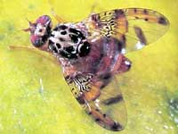

**Figura 1.1** Mosca de la Fruta

**1.3.2.1. Adulto.-** Su tamaño es algo menor que la mosca doméstica (4-5 mm de longitud) y vivamente coloreada (amarillo, blanco y negro).

Su tórax es gris con manchas negras y largos pelos. El abdomen presenta franjas amarillas y grises. Las patas son amarillentas. Las alas son irisadas, con varias manchas grisáceas, amarillas y negras. Los machos se distinguen fácilmente de las hembras por presentar en la frente una larga seta que termina en una paleta romboide de color negro, carácter que no se encuentra en el resto de las especies de tefrítidos de importancia agrícola.

**1.3.2.2. Larva.-** Es pequeña, blanquecina, apoda y con la parte anterior situada en el extremo agudo del cuerpo, mientras la parte posterior es más ancha y más truncada. Después de efectuar dos mudas, alcanza su completo desarrollo presentando un color blanco o amarillo con manchas crema, anaranjadas o rojizas, debidas a la presencia de alimentos en su interior. Su tamaño es de 9 mm x 2 mm. La vida larvaria se prolonga durante 6 - 11 días en condiciones favorables.

**1.3.2.3. Pupa.-** Concluida la última muda, la cubierta protectora adopta forma de barril con la superficie lisa y de color marrón. Cuando el adulto emerge (entre 6 - 15 días), el pupario se abre transversalmente a modo de casquete, por uno de los extremos.

##### 1.3.3. Ciclo Biológico

La duración del ciclo depende de la temperatura. Su actividad se reduce en invierno, que puede pasar en estado de pupa. Si la temperatura sube por encima de 14ºC vuelven a estar activas. En zonas de clima suave puede completar de 6 a 8 generaciones al año.

El insecto sale del pupario que se encuentra enterrado cerca de los árboles y busca un lugar soleado; 15 minutos después los tegumentos se endurecen y adopta la coloración típica de la especie. Después emprende el vuelo, pues sus alas están desarrolladas aunque no sus órganos sexuales. Realiza vuelos cortos y se posa donde encuentre materias azucaradas, cuya fuente son los frutos, ya que son necesarias para su madurez sexual.

El encuentro entre macho y hembra se produce cuando el macho exhala una secreción olorosa que es reconocida por la hembra, es un atrayente sexual que facilita la cópula. La hembra fecundada inicia la puesta en la pulpa de la fruta, atraídas por el olor y el color (prefieren el amarillo y naranja, por eso los frutos verdes no son atacados).

Una sola cópula en la vida de la hembra es suficiente para la fertilización continúa de los huevos, pues su espermateca almacena los espermatozoides del macho. Cuando los frutos no están disponibles pasa mucho tiempo sin ovipositar, haciéndolo cuando las condiciones son favorables, sin necesidad de volver a copular.

La hembra frota sus patas anteriores hacia delante, arquea sus alas y se mueve describiendo círculos. Curva el abdomen y apoya el ovipositor hasta perforar el fruto unos 2 mm, esta operación dura hasta 20 minutos.

Después realiza la puesta hasta un número total de 300 - 400 huevos durante unos 10 minutos permaneciendo el insecto inmóvil. Si las temperaturas son favorables los huevos eclosionan en unos 2 días.

Las larvas se alimentan de la pulpa del fruto donde producen galerías. Una vez que salen del fruto, viven en el suelo donde realizan su fase de pupa bajo las hojas secas.

**1.3.4. Hábitat**

La influencia de la temperatura y de la humedad relativa sobre la biología del insecto se presentan combinadamente, esta acción conjunta se ha representado para algunos insectos, entre ellos Ceratitis capitata Wied. , Bodenheimer estableció y definió 4 zonas según fuera la actividad de la mosca en cada una de ellas:

**TABLA I**

**TIPOS DE ZONAS PARA LA MOSCA DE LA FRUTA**

|  |  |  |
| --- | --- | --- |
| **Zonas** | **Temperatura (Cº)** | **Humedad relativa (%)** |
| Zona óptima (A) | 16-32 | 75-85 |
| Zona favorable (B) | 10-35 | 60-90 |
| Zona no favorable (C) | 2-38 | 40-100 |
| Zona imposible (D) | 2-40 | 40 |

Las condiciones prolongadas de 1-3 meses en una zona clasificada como D impedirán daños apreciables en esa localidad.

En zonas no favorables (C) y favorables (B) la densidad de población será relativamente baja. Las invasiones y daños se producirán cuando las condiciones persistan durante varios meses consecutivos, dentro de los límites de las clasificadas como zonas óptimas (A) o favorables (B).

**1.3.5. Daños**

Los producidos por la picadura de la hembra en la oviposición produce un pequeño orificio en la superficie del fruto que forma a su alrededor una mancha amarilla si es sobre naranjas y mandarinas y de color castaño si se trata de melocotones.

Cuando la larva se alimenta de la pulpa favorece los procesos de oxidación y maduración prematura de la fruta originando una pudrición del fruto que queda inservible para el mercado; Si se envasan frutos picados, con larvas en fase inicial de desarrollo, se produce su evolución durante el transporte.

**1.3.6. Métodos de Control**

La tendencia actual es combinar de forma integrada las diferentes estrategias de lucha y conjugar los atrayentes específicos e insecticidas, embebidos o formulados en difusores de liberación lenta que alarguen su persistencia y permitan, en trampas sencillas, repartir un número suficiente de elementos por unidad de superficie, de forma que con una sola colocación, protejan al cultivo durante toda la campaña.

**1.3.7. Mosqueros y Trampas Cazamoscas**

La detección de la plaga ha sido el principal motivo que ha impulsado el desarrollo de multitud de trampas y atrayentes para tefrítidos. Por otro lado, también se han aprovechado todos estos dispositivos de detección para el control de la plaga mediante trampeo masivo.

El trampeo es la técnica para detectar oportunamente la presencia de Ceratitis capitata Wied. En estado adulto, determinar su oscilación poblacional y su distribución geográfica, determinar el nivel de infección en un área determinada y monitorear poblaciones de moscas de la fruta estériles liberadas y finalmente evaluar los controles químicos y mecánicos.

Para capturar las moscas, previamente hay que atraerlas hacia una trampa. Según el tipo de atrayente utilizado, se diferencian en:

* Atrayente sexual.
* Atrayente alimenticio.
* Atrayente cromático.

Existen distintos tipos de trampas destinadas a este fin:

Según la forma de captura se pueden agrupar en:

* Trampas no pegajosas o mosqueros.
* Trampas pegajosas.

A su vez, las trampas no pegajosas pueden ser:

* Trampa o mosquero con contenido líquido.
* Trampa o mosquero seco.

Los mosqueros y las trampas cazamoscas son frascos que se colocan a 2 metros de altura en la zona del árbol expuesta al mediodía. Se consigue la captura de los adultos y también el seguimiento de las poblaciones para realizar los tratamientos en el momento adecuado.

Como atrayentes se emplean númerosos productos como la cerveza, vinagre al 25%, fosfato biamónico, proteínas hidrolizadas y Trimedlure. Las proteínas hidrolizadas son extractos de diferentes productos básicamente vegetales como maíz y caña de azúcar. Estas proteínas al descomponerse desprenden amonio como componente volátil más importante.

El Trimedlure posee un elevado poder de atracción, un radio de acción corto y una persistencia moderada, dependiendo del sistema de difusión. Es muy específico en la atracción de los machos, lo que implica que si no se complementa con un sistema de captura de hembras, éstas quedan en el campo pudiendo ocasionar númerosos daños con sus picaduras a los frutos.

Los atrayentes líquidos presentan problemas en cuanto a eficacia, duración y selectividad, acelerando la descomposición de las moscas capturadas. Por otra parte, en climas secos la presencia de agua puede favorecer las capturas.

Estas sustancias son impregnadas en membranas de liberación lenta colocadas en el interior de los mosqueros, permaneciendo activas durante un mes y medio, dependiendo de las condiciones climáticas.

El estudio de los diferentes atrayentes reveló que el color amarillo, presenta una atracción superior al resto de colores, especialmente en el caso de machos. También el color blanco posee poder de atracción. Esta es la razón por la que muchas trampas se diseñan con estos colores. Además del color, las formas redondeadas y globosas ejercen un cierto poder de atracción sobre los adultos de Ceratitis capitata Wied. Por ello diferentes tipos de mosqueros y trampas son diseñados de esta forma para favorecer las capturas.

Por otro lado las moscas también son atraídas por la luz, ya que algunas trampas se diseñan con la parte superior transparente y cerrada, pues las moscas permanecen en la parte superior y no pueden escaparse por los orificios situados más abajo, por los que han entrado.

**1.3.8. Recomendaciones Contra la Mosca de la Fruta**

* Vigilar las plantaciones y comenzar los tratamientos en el momento oportuno (inicio del cambio de color del fruto).
* Realizar los tratamientos con la frecuencia necesaria según las características del clima y de la variedad.
* Proteger las variedades extra tempranas hasta el final de la recolección.
* Respetar los plazos de seguridad especificados en la etiqueta del producto fitosanitario.
* Tratar los frutales aislados para evitar que se conviertan en focos de multiplicación de Ceratitis capitata Wied.
* Recoger y eliminar la fruta caída.
* Denunciar los vertederos incontrolados de frutas.

# Capítulo 2

2. MARCO TEORICO CONCEPTUAL DE LA GEOESTADÍSTICA

En el presente capítulo se detalla como se inicia la Geoestadística, la principales teorías que se componen esta ciencia, los personajes que desarrollaron estas teorías y cuales fueron los diferentes campos en los que se empezó a ser aplicada.

Además se presenta la definición teórica de la Geoestadística, se indican cuales son los pasos principales que se deben seguir para desarrollar un estudio geoestadístico y las principales teorías en las cuales se ha desarrollado y se desarrolla esta ciencia.

**2.1. Reseña Histórica**

El uso de la Geoestadística surge a partir de la década de los años 50 con los estudios presentados por D.G. Krige y por otros ingenieros mineros en las minas de oro de Rand África del sur, desarrollaron un procedimiento ponderado de estimación con determinados coeficiente correctores empíricos.

El desarrollo posterior es atribuido en paralelo a Materno quien estuvo ligado directamente a la escuela de minas de Paris, desarrolló la teoría de las variables regionalizadas, que provee una base para los recursos naturales, esta teoría incluye una técnica de estimación óptima llamada Kriging, esta técnica se dio a conocer debido a que Materno hizo las publicaciones en ingles y en el campo de la Ideología se empezó a implementar la Geoestadística.

En la ciencia del suelo, del reconocimiento de la variación espacial de las propiedades del suelo, es probablemente tan viejo como su clasificación. Este enfoque de caracterizar la variabilidad de los suelos es principalmente cualitativo.

En los años setenta, los investigadores empezaron los estudios de las propiedades del suelo de una manera más cuantitativa (p. Ej. Rogowski, 1972; Nielsen y Biggar, 1976), la mayoría de ellos confió en los métodos estadísticos clásicos (p. Ej. La función de la distribución de frecuencias con momentos asociados y coeficientes de variación; análisis de varianza para cambios sobre distancias, etc.). Una suposición implícita en estos análisis es; que las observaciones de una variable del suelo son independientes con respecto a su ubicación en el campo.

Sin embargo, solamente el conocimiento de la distribución de frecuencias de las observaciones provee información sobre la variabilidad de las observaciones con respecto a las coordenadas del área donde se ha hecho un muestreo.

La primera publicación de Geoestadística apareció en 1978 (Campbell, 1978). En 1980 Webster y sus colegas iniciaron una serie de publicaciones llamadas “interpolación óptima y mapeo isarithmico de propiedades del suelo”, en la que Kriging era por primera vez usado en la ciencia del suelo.

Samra en 1989 realizo estimación de alturas en plantaciones de Melia Azedaeach, Mandallaz que comparó varios métodos de Kriging en la estimación de densidad y área basal. Hock, combinó el uso de sistemas de información geográficos con técnicas geoestadísticas en la estimación de índices de sitio de Pinus radiata en Nueva Zelanda.

La palabra Geoestadísitica, denota el estudio estadístico de fenómenos naturales, tiene varias interpretaciones como la de Matheon, que define como: “la aplicación del formalismo de funciones aleatorias al reconocimiento y estimación de fenómenos naturales”. El término Geoestadística podría indicar, como algunos interpretan incorrectamente, “estadísticas en geología”. Una mas reciente y correcta interpretación de Geoestadística, seria “las estadísticas involucrados con datos geográficos” también llamada “estadísticas espaciales”.

**2.2. Geoestadística**

La Geoestadística implica el análisis y la estimación de fenómenos espaciales o temporales, tales como: calidades de metal, porosidades, concentraciones de contaminantes, etc.

La palabra Geoestadística es anormalmente asociada con geología, desde que esta ciencia tiene origines en minería; hoy en día la Geoestadística es un nombre asociado con una clase de técnicas, para analizar y predecir los valores de una variable que esta distribuida en el espacio. Se asume tales valores implícitamente, para ser puestos en correlación entre sí, y el estudio de semejante correlación normalmente se llama un análisis estructural o un “Variograma”. Después del análisis estructural, se hacen estimaciones a las situaciones de los sectores no muestreados usando la técnica de Interpolación “Kriging”.

La Geoestadística, tiene como objetivo el caracterizar o interpretar el comportamiento de los datos que están distribuidos como “variables regionalizadas”.

Los datos principales de un estudio geoestadístico son:

* Análisis de los datos exploratorios
* Análisis estructural (cálculo y modelación de los variogramas)
* Estimaciones (Kriging o simulaciones)

**2.3. Los Datos Principales de un Estudio Geoestadístico.**

El desarrollo de los sistemas de información geográfica (GIS) y la aplicación de la Geoestadística, ha supuesto un nuevo impulso a los estudios relativos al análisis de la distribución espacial aplicada a la Agricultura

.

Un GIS es un conjunto de programas informáticos que sirven para captar, almacenar, recuperar, transformar, mostrar y analizar diversos tipos de datos espaciales (Burrough y McDonnell, 1998). Los datos georreferenciados, o sea, con unas coordenadas conocidas con respecto a un origen predeterminado, pueden incorporarse a un GIS para generar mapas temáticos o coberturas. Por ejemplo, los tipos de suelo, las clases de cultivos o las densidades de insectos, pueden mostrarse en unos mapas independientes sobre esos temas. Además, los mapas temáticos pueden combinarse con el fin de analizar las posibles interacciones entre las diversas variables. El análisis y el manejo de grandes bases de datos espaciales serían imposibles sin un GIS.

Aunque los GIS han permitido a los investigadores la manipulación de los datos espaciales, la caracterización y la Modelización de los patrones de distribución espacial es muy poco factible si no se cuenta con un programa estadístico adecuado. La Geoestadística es la herramienta fundamental para este trabajo. Hasta fechas muy recientes, la mayor parte de los GIS carecían de extensiones Geoestadísticas, por lo que era necesario contar con un programa que llevara a cabo ese tipo de estudios. Afortunadamente, en la actualidad se está corrigiendo esta importante deficiencia, pudiéndose realizar un estudio geoestadístico completo con el empleo de determinados GIS y sin el auxilio de otros programas externos. La mayoría de las publicaciones relacionadas con el uso de los GIS y la Geoestadística en la sociedad.

En este trabajo se muestra como, mediante técnicas geoestadísticas fáciles de comprender y utilizar, puede analizarse el patrón de distribución de las plagas en el cultivo de mango mediante cuadrículas (celdas de cierta dimensión repartidas en toda el área de estudio). Se estimara usando el método apropiado para la realización de una evaluación Geoestadística completa, tanto si se lleva a cabo con un GIS que incorpore esta tecnología o con un programa informático auxiliar que permita exportar la información obtenida. Finalmente, se muestra un conjunto de mapas elaborados mediante la aplicación de los métodos de interpolación Geoestadística.

**2.4. Análisis de Datos Espaciales**

Algunas veces se ha señalado a la Geoestadística como un juego de técnicas, para los análisis espaciales de datos Geoestadísticos, o datos como un índice espacial continuo.

Se la ha incluido en la familia de tipos de datos espaciales, datos de celosía (datos de una colección contable de sitios espaciales por ejemplo, la distribución de mortalidades infantiles en diversos pueblos) y diseño de datos de puntos espaciales (datos donde ambas localidades y magnitudes son aleatorias por ejemplo, una realización de sedimentos de cuerpos geológicos en el espacio).

Los datos espaciales se pueden clasificar en:

* Puntos
* Líneas
* Líneas aisladas (pista de aeropuerto), líneas con Ramificaciones (ríos y su afluentes), Redes (carreteras o líneas ferroviarias)
* Regiones
* Regiones aisladas (lago), Regiones adyacentes (países) o Regiones anidadas (municipios contenidos en estados).

**2.4.1. Variable Regionalizada**

Dado que x es un punto en el espacio R3 y Z(x) es el valor de la función para el punto x, en el que se esta interesado. Esta función es llamada “variable regionalizada”, p. Ej. Puede ser la consistencia de un depósito en un punto o la gravedad especifica de los minerales. Tal función usualmente es altamente variable, no continua y no pude ser estudiada correctamente. El estudio se lo realiza, analizando sus incrementos.

La idea básica de la teoría es considerar a tal función Z(x), donde x es un punto o vector en Rn, con una realización de una función aleatoria Z(x). Solo se tiene una realización de aquella función aleatoria, el fin es encontrar las características de la función aleatoria Z(x) para hacer las estimaciones de posibles puntos desconocidos.

* 1. **Variograma**

Es un estimador de la varianza poblacional, por lo tanto la población debe tener una tendencia de estacionariedad; el variograma esta relacionado con la dirección y distancia (h), es la principal herramienta básica, que da soporte a las técnicas de Kriging, permite representar cuantitativamente la variación de un fenómeno regionalizado en el espacio. El Variograma modela como dos valores en el espacio se ponen en correlación.

El Variograma esta conformado por los siguientes elementos:



**Figura 2.1** Forma Característica de un Semivariograma

**2.5.1. Efecto Nugget (Co).-** Generalmente el Variograma no tiende a cero como lo hace la distancia h, el Efecto Nugget indica la discontinuidad del semivariograma para distancias que sean menores, que la menor distancia que se da entre los puntos muestrales. Parte de esta discontinuidad puede también ser divididas en errores de medición, una pobre precisión analítica, o más a menudo altamente errática a baja escala.

**2.5.2. Umbral (Sill = C1 + C0).-** Es el valor alcanzado por el Variograma en el Rango. El Sill de un Variograma, pude ser denotado por la varianza de muestra.

**2.5.3. Escala (C1).-** Es el valor tal que; C1 + C0 = SILL.

**2.5.4. Rango (a).-** Es la distancia dentro de la cual, las muestras están relacionadas espacialmente.

**2.6. Cálculo Del Variograma**

Para calcular el Variograma se debe definir un incremento lag. (distancia constante de incremento entre muestras), tomando todos los pares de punto que tengan esa distancia entre ellos, calcular el cuadrado de las diferencias para par de puntos, resumir todas las diferencias y luego dividir para dos veces el mismo parte de puntos que tienen distancia entre si, este resultado es el valor del Variograma.

El Variograma esta definido como:



Puede ser estimado a partir de una muestra por:



Muchos autores definen al Variograma de una forma muy distinta a la ecuación descrita allá arriba, considerando que usualmente al Variograma también se lo define como semivariograma, el cual esta definido como:



Puede ser estimado a partir de una muestra por:



**2.7. Modelos Teóricos Del Variograma**

Son varios los modelos básicos de los Variogramas, que son capaces de explicar los diferentes comportamientos que pueden representar las variables regionalizadas; entre los modelos mas usuales que se dan tenemos:



**Figura 2.2** Modelos Matemáticos Aplicados a Variogramas

* + 1. **Efecto Pepita Puro.-** Este representado por la Siguiente ecuación:

form5

Corresponde a un fenómeno totalmente aleatorio, el cual no muestra correlación entre los valores, con independencia de su separación. M es el valor de la meseta.

* + 1. **Esférico.-** Este representado por la Siguiente ecuación:

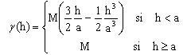

Constituye el modelo más usado. Muestra un crecimiento casi lineal hasta una cierta distancia, a, donde se estabiliza. Para el ajuste de los parámetros al modelo, es útil conocer que la tangente en el origen alcanza la meseta para una distancia de 2/3 a.

Este modelo representa una tendencia creciente curvilínea hasta que llega al Sill, para tomar tendencia lineal. El modelo esférico alcanza el valor Sill, en la distancia a (Rango actual).

* + 1. **Exponencial.-** Este representado por la siguiente ecuación:



Alcanza la meseta asintóticamente. Se considera que el rango, *a* es la distancia para la cual el valor del Variograma es del 95% de la meseta. Como el esférico, muestra un crecimiento lineal próximo al origen; sin embargo, crece de forma más rápida y luego se estabiliza más gradualmente.

* + 1. **Gaussiano.-** Este representado por la siguiente ecuación:



Se emplea para modelar fenómenos muy continuos. Alcanza la meseta asintóticamente y se considera que el rango, a, es la distancia en la que el valor del Variograma es el 95% de la meseta. Muestra un comportamiento parabólico cerca del origen. Constituye el único modelo estacionario con un punto de inflexión.

**2.7.5. Potencial.-** Este representado por la siguiente ecuación:



Con , se aproxima a un comportamiento parabólico conforme b tiende a 2.

**2.7.6. Lineal.-** Este representado por la siguiente ecuación:



No posee valor de Sill, continua aumentando mientras la distancia (h) aumenta, es utilizado para modelar fenómenos que presentan capacidad infinita de dispersión.

Si al calcular Variogramas en diferentes direcciones, los valores del rango (a) presentan cambios, esto nos indica que se esta dando una anisotropía (cuando existe variabilidad espacial con distintos ángulos) geométrica (los Semivariogramas tienen la misma forma y Sill pero diferente valor de rango), en cambio si la diferencia encuentra cambios en Sill en diferente direcciones entonces hay anisotropía zonal. Algunos Variogramas son combinaciones de anisotropía geométrica y zonal.

Se debe calcular varios Variogramas en diferentes direcciones, para descubrir la existencia de anisotropía. La proporción de anisotropía es la proporción entre el rango mas pequeño y el mas grande, utilizando una proporción de uno, indica un Variograma isotópico, es decir el mismo Variograma en todas las direcciones.

Todos los modelos anteriores son admisibles para 3 dimensiones, estando expresados en su forma isotópica. Los cuatro primeros son modelos estacionarios con meseta, mientras que el último, el potencial, no tiene meseta. Los modelos básicos pueden ser combinados linealmente para obtener otros, pero no pueden sustraerse. Tampoco pueden definirse por intervalos.

Para obtener el Variograma teórico, el usuario puede proponer diversos modelos que se ajusten a los datos experimentales. La elección de un modelo concreto suele basarse en apreciaciones subjetivas bien documentadas y en la experiencia previa. Sin embargo, puede justificarse la elección de un modelo en base a una serie de criterios estadísticos, como con el método de mínimos cuadrados ponderado (Cressie, 1985) o con el método de jacknife o de validación cruzada (Isaaks y Srivastava, 1989). Cuando el modelo ha sido identificado, se dice que el Variograma ha sido calibrado o validado.

Si se tienen dos variables relacionadas, pueden realizarse unos gráficos en los cuales se emparejan los valores de una de las variables frente a los de la otra, considerando diferentes localizaciones distantes h. De esa forma se consiguen los gráficos de dispersiones cruzadas h (gráficos que muestran los valores de dos diferentes atributos o características). A partir de los mismos, pueden definirse los variogramas cruzados (también los correlogramas y las funciones de Covarianza cruzadas). Su tratamiento es igual que el descrito con anterioridad para el Variograma.

* 1. **Kriging**

El Kriging es conocido como el método interpolador Geoestadístico, es un interpolador lineal insesgado, presenta dos propiedades básicas que son: Hacer que la suma de errores tienda a cero y que el cuadrado de las desviaciones sea el mínimo.

Tiene como objetivo estimar el valor de la variable z para un punto x0 que no ha sido considerado anteriormente, realiza una suma ponderada (con pesos ) sobre todos los sectores que conforman el área de estudio de interés, tomando los vecinos mas cercano al punto de interés x0.





El proceso de Kriging es asignar pesos a los vecinos mas cercanos, considerados para la estimación, la diferencia del Kriging con otros métodos de interpolación, es que utiliza un método semejante a la interpolación por media móvil ponderada a diferencia que los pesos son asignados a partir de un análisis espacial, basado en el semivariograma experimental.

Un método de interpolación será exacto cuando pase por los puntos muéstrales, lo mas cercano posible a ellos.

Es importante que un modelo para semivariograma que ha sido ajustado, represente una tendencia a los modelos antes descritos, para que la estimaciones obtenidas por medio del Kriging sean más exactas y mas confiables. Las estimaciones mediante el método de Kriging pueden ser por punto o bloque

**2.8.1. Métodos De Estimación Del Kriging**

Existen dos métodos de Kriging para realizar las estimaciones

**2.8.1.1. Kriging Ordinario.-** Es el método mas apropiado, para situaciones medioambientales, este método asume que las medias locales no están necesariamente relacionadas lo mas cercanamente a la media poblacional, por lo cual solo se usa en la vecindad local para la estimación.

**2.8.1.2. Kriging Simple.-** Asume que las medias locales son relativamente constantes e iguales a la media poblacional, la cual es conocida. La media poblacional es usada como factor en cada estimación local, a lo largo con las muestras en la vecindad local.

Hay dos tipos de Kriging Simple, el de punto y del de bloque, los cuales generan unas cuadrículas de interpolación.

##### El Kriging de punto estima los valores de los puntos en los nodos de las cuadrículas y el Kriging de Bloque estima el valor promedio de los bloques rectangulares, que es tan centrados en los nodos de las cuadrículas, los bloques son de tamaño y forma de la celdas de las cuadrículas, este tipo de Kriging no resulta ser un buen interpolador, ya que no estima el valor del punto.

**2.9. Efectos De Los Parámetros**

**2.9.1. Efecto Del Rango En Las Estimaciones**

Un valor grande para el rango (a), significa un comportamiento mas continuo. Las estimaciones dan como resultados mapas bastantes lisos para la variable de interés.

* + 1. **Efecto Del Modelo En Las Estimaciones**

Considerando la forma que presenta el Variograma en los primeros Lags, un modelo Gaussiano es más continuo que un modelo Esférico con un mismo efecto en 6h (Lags.), para la variable mejor correlacionada, se muestran los mapas con mayor suavización.

* + 1. **Efecto Del Sill En Las Estimaciones**

El cambiar el valor del Sill, no cambia los valores de las estimaciones, por lo que los mapas de estimaciones seguirán siendo los mismo, afecta a la variación de las estimaciones, un Sill mas alto indica, mayor variación en las estimaciones.

* + 1. **Error De Estimación**

Dado que no son estrictamente equivalentes, hay un error de estimación involucrado en los procedimientos. La aceptación de un método de estimación será dado por la magnitud de los errores involucrados, el mejor método a considerar debe de ser el que de los errores mas pequeños, considerando todos los puntos o bloques en la estimación

* + 1. **La Varianza En La Estimación**

La varianza indica la dispersión que presentan los valores estimados con respecto a los valores reales.

El Kriging no solo provee una estimación de mínimos cuadrados, también esta ligado a la varianza del error.

La Varianza del error es Dependiente en el modelo de la Covarianza.

## Capítulo 3

1. HERRAMIENTA UTILIZADA PARA EL ANÁLISIS GEOESTADÍSTICO.

En el presente capítulo se describe las características y ventajas que proporciona el paquete de Software que se utilizó para realizar los respectivos análisis Geoestadísticos, además también se menciona varios de los programas que son usados con más frecuencia para este tipo de análisis, con sus respectivas características ventajas y desventajas que presentan.

* 1. **Tipos De Software**

Son varios los paquetes de software, que proporciona ayuda para desarrollar análisis de datos espaciales, muchos de estos paquetes proporcionan los cálculos tradicionales Estadísticos, como son análisis Univariado, gráficos de histogramas, gráficos de correlación; además de las técnicas básicas, que conforman el análisis Geoestadístico.

* + 1. **Bases De Datos**

Opera como un banco de datos geográficos georeferenciados por grados, minutos y segundos según sus fronteras y soporta un gran volumen de datos (sin limitaciones de escala, proyección y uso), manteniendo la identidad de los objetos geográficos a lo largo de todo banco de datos. La elección de la escala se debe hacer en función de las informaciones que el mapa deba contener. La escala correcta depende de la resolución del dato original, como también del detalle que el usuario desea tener en el mapa.

La escala debe estar localizada en una posición de destaque en el mapa y puede ser representada en escala fraccionaria (Escala 1:300.000; 1 cm representa a 300000 cm) o gráfica. La escala gráfica es un segmento de recta dividido que permite la medición de distancias en el mapa. Este tipo de escala permite visualizar, fácilmente, las dimensiones de los objetos que aparecen en el mapa. El ejemplo a continuación, indica cual es la distancia en el mapa que equivale a 3 Km.

Carta1.gif - 474 Bytes

El uso de la escala gráfica tiene ventajas sobre el de otros tipos, debido a que será reducida o ampliada juntamente con el mapa, a través de métodos fotográficos o copiadoras, pudiéndose siempre saber la escala del documento con el cual se está trabajando.

Normalmente las escalas son clasificadas en función del tema representado. La tabla que sigue muestra una clasificación general de las escalas en función del tamaño y de la representación.

TABLA II

CLASIFICACIÓN GENERAL DE LAS ESCALAS EN FUNCIÓN DEL TAMAÑO Y DE LA REPRESENTACIÓN

|  |  |  |  |
| --- | --- | --- | --- |
| **Según el tamaño** | **Según la representación** | Escala | **Aplicaciones** |
| Escala Grande | Escala de Detalle | hasta 1:25.000 | Plantas Catastrales, Levantamientos de detalles o planos topográficos. |
| Escala Media | Escala de Semi-detalle | de 1:25:0000 hasta 1:250.000 | Mapas topográficos. |
| Escala Pequeña | Escala de Reconocimiento o de síntesis | de 1:250.000 y menores. | Mapas Corográficos y mapas generales. |

El procesamiento digital de imágenes puede ser dividido en tres etapas independientes: reprocesamiento, realce y clasificación. El reprocesamiento se refiere al procesamiento inicial de los datos brutos para la calibración radio métrica de la imagen, la corrección de distorsiones geométricas y la eliminación de ruido. Las técnicas de realce más comunes en PDI son: realce de contraste, filtraje, operación aritmética, transformación IHS y componentes principales. En lo que se refiere a las técnicas de clasificación, estas pueden ser divididas en: clasificación supervisada (por píxel) y clasificación no supervisada (por regiones).

**3.1.2. Consulta A Banco De Datos**

La forma usual de ligación entre un sistema de información geográfica y un banco de datos relacional es a través de un SGBDR (Sistema Gerenciador de Banco de Datos Relacional) - llamado modelo "GEO-relacional"; los componentes, espacial y descriptivo, del objeto geográfico son almacenados separadamente. Los atributos convencionales son guardados en el banco de datos (en forma de tablas) y los datos espaciales son tratados por un sistema dedicado. La conexión es hecha por identificadores (ID) de objetos.

* 1. **Descripción De Los Software A Utilizar.**

Para el desarrollo del análisis se utilizó el Software Variowin en la elaboración de modelos para Variogramas Versión 2.2 (2003), y además se recurrió al software SADA, como soporte para la elección del mejor modelo que describa el comportamiento de las variables de interés

* + 1. **Variowin 2.2**

Análisis espacial en Variowin 2.2, permite la elaboración de modelos para Variogramas comunes estos emiten integrando y haciendo diferentes métodos en varios campos de estudio. Opera como un banco de datos geográficos sin fronteras y soporta un gran volumen de datos (sin limitaciones de escala, proyección y uso), manteniendo la identidad de los objetos geográficos a lo largo de todo banco. Proporciona un ambiente de trabajo amigable y poderoso, a través de la combinación de menús y ventanas con un lenguaje espacial fácilmente programable por el usuario.

Es capaz de operar con toda funcionalidad en ambientes que varían desde microcomputadores hasta estaciones de trabajo

* + 1. **Sada**

Análisis espacial y Ayuda de Decisión (SADA), son direcciones que la valoración medioambiental común emite integrando y haciendo métodos de varios campos de estudio. Para alcanzar estos objetivos, el SADA se basa en un modelo de datos orientado a objetos, del cual se deriva una interfaz de menús y el lenguaje espacial. Usa algoritmos innovadores, como los utilizados para indexación espacial, segmentación de imágenes y creación de retículas triangulares, garantizan el desempeño adecuado en las más diversas aplicaciones.

Otra característica, considerada extremamente importante, es que la base de datos es única, o sea, la estructura de datos es la misma cuando el usuario trabaja en un microcomputador (IBM-PC) y en una máquina RISC (Estaciones de Trabajo UNIX), no habiendo necesidad alguna de conversión de datos. Lo mismo ocurre con la interfaz, la cual es exactamente la misma, de manera que no existe diferencia en el modo de operar el producto. Estos estudios incluyen:

* Datos Exploración y Visualización
* Sistema de Información Geográfico
* Análisis Estadístico
* Valoración de Riesgo de Salud Humana
* Valoración de Riesgo Ecológica
* Datos de que Protegen y Criterio de Decisión
* Interpolación geoespacial
* Incertidumbre Análisis
* Análisis para la toma de decisiones
* Plan de Muestreo
* Estadística General (histogramas, gráficos de probabilidades)
* Variogramas, Madogramas, Variograma Relativo, cálculo de Variograma Ergódico y su modelación. Estimaciones para Kriging por punto y bloque (Ordinario y Simple).
* Cokriging Universal punto y bloque, y Variograma cruzado.
* Análisis de Correspondencia

## Capítulo 4

1. ASPECTOS BÁSICOS DE LA GRANJA EXPERIMENTAL DE CHONGON Y DE LOS DATOS

En este capítulo se detallara la ubicación de la granja experimental de Chongón, sus alrededores y sobre el Programa de Monitoreo de la Mosca de la fruta; así como también, acerca de las trampas, su ubicación, método de recolección de la información y el procesamiento de esta para determinar los datos que van a ser de interés para un análisis posterior.

* 1. **Granja Experimental**

La Granja Experimental de Chongón esta ubicada en la denominada Zona Oeste la cual comprende todas las fincas ubicadas en la península de Santa Elena. Esta zona del país es característica por tener un clima seco, cuyos inviernos suelen ser cortos e intensos. Debido a estas características, esta zona posee una ventaja con las demás zonas de cultivo y reside en el hecho de que, en la época seca, sus temperaturas bajan bastante por las noches, provocando una muy buena inducción para la floración.

En la Granja se encuentra sembrado el cultivo de mango con distintas variedades tales como: Tommy Atkins, Kent, Van dike, procedentes del vivero comercial “Pine Island Nucrery en Florida, EUA. La variedad Hadden Keitt proviene del vivero comercia “Isanti” Guayaquil, Ecuador. Todas las plantas fueron adquiridas ya injertadas con patrones de las plantas procedentes de EUA, dichas plantas fueron sembradas en agosto de 1998 e injertadas en diciembre.

El área total de la granja es de 3.3 hectáreas con un sistema de riego de goteo. Con una distancia de siembra de 8 m. entre líneas y 6 m. entre plantas.

CEDEGE cuenta al momento con tres granjas experimentales, cuya ubicación geográfica se presenta en la siguiente tabla:

TABLA III

UBICACIÓN DE LA GRANJA EXPERIMENTAL DE CEDEGE



* 1. **Recolección De La Información**

Los datos fueron obtenidos en base al Programa de Monitoreo y Detección de La Mosca de La Fruta (Ceratitis Capitata) en la Península de Santa Elena que fue implementado por CEDEGE en el año de 1997. Este proyecto se llevo a cabo en periodos de tres meses, instalando, inspeccionando y recebando cada trampa en lapsos de 15 días.

Para el presente estudio se han tomado los datos desde el año 2000 hasta el 2003 que corresponden a la décima y décima novena fase del Monitoreo de la Mosca de la Fruta en la cual ya se encontraban instaladas 128 trampas en la península bajo el convenio CEDEGE – SESA, que se encontraban distribuidas de la siguiente tabla:

TABLA IV

DISTRIBUCIÓN DE LAS TRAMPAS

|  |  |
| --- | --- |
| 9 | Zona Agrícola Chongón |
| 16 | Zona Agrícola Daular |
| 20 | Zona Agrícola Cerecita |
| 15 | Zona Agrícola Canal |
| 5 | Zona Agrícola Playas |
| 8 | Zona Agrícola Limoncito |
| 6 | Zona Agrícola Azúcar |
| 3 | Zona Agrícola Rió Verde |
| 24 | Carretera |
| 22 | Poblaciones |

Al término de cada fase del proyecto se presenta un informe en el cual se especifican las labores realizadas así como el número de recolecciones en dicha fase, las trampas en las que se encontraron moscas y el número de insectos en cada trampa.

El procedimiento de la recolección de información es el siguiente:

Se realizan inspecciones periódicas las cuales pueden variar de 15 a 20 días; en dichas inspecciones se realizan los cambios en las trampas Jackson que se encuentran ubicadas en diferentes hospederos; es decir en árboles de diferentes tipos de frutos; dichas trampas son una estructura de cartón de color blanco, denominado “delta” o “prisma” por su forma como se muestra en la figura 4.1, en cuya base interna se coloca una laminilla (de color amarillo) untada con un pegamento “stikem” y en la parte superior interna una canastilla de plástico, adherido en su interior el atrayente sexual a feromona “Trimedlure” atrayendo solamente a machos, si es necesario se realizaran cambios de cuerpos de trampas ya que estas tienden a dañarse.

El número de inspecciones por fase puede variar dependiendo del lapso de tiempo de la misma que pueden variar de 3 a 6 meses.

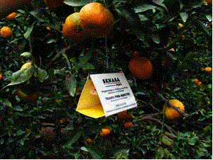

**Figura 4.1** Trampa Jackson

Puesto que la información que se posee corresponde a trampas que cubren aproximadamente un 80% de las Zonas agrícolas de la península se debieron eliminar las trampas que no están en la zona de estudio; por lo que se trabajara con 45 de las 128 trampas; Dichas trampas se encuentran ubicadas entre la Zona Agrícola de Chongón y Cerecita.

* 1. **Descripción De La Variable**

La variable a estudiar es la distribución espacial de las moscas en la zona, para poder obtener la distribución espacial de las moscas en el área de estudio tomando como referencia los resultados del plan de monitoreo de la mosca de la fruta de cuyos informes se han utilizado los siguientes datos:

**4.3.1 Ubicación Geográfica.-** Para poder determinar la distribución espacial de las moscas se toman las ubicaciones de las trampas en el plano como la ubicación geográfica. Esta ubicación geográfica esta en UTM (coordenadas rectangulares para ubicarse geográficamente) y puede ser determinada con la utilización de un dispositivo GPS (Global Position Satelital).

**4.3.2 ID Trampa.-** Cada trampa utilizada en el plan de monitoreo de la mosca de la fruta tiene un número el cual será utilizado para identificar las trampas y su localización.

**4.3.3 Zona.-** Las trampas están ubicadas en diferentes zonas utilizadas por CEDEGE de la península, para el caso de este estudio se tomaron las trampas ubicadas en 3 zonas: La Zona Agrícola de Chongón, Zona Agrícola Daular, y las trampas cercanas a la población de Cerecita.

**4.3.4 Moscas por Año.-** Se han usado para el estudio el total de moscas capturadas en las trampas por cada año; desde el año 2000 hasta el 2003, para lo que se necesitó hacer el conteo de moscas atrapadas por recolección.

A continuación se presenta la tabla de datos:

TABLA V

**TABLA DE DATOS**

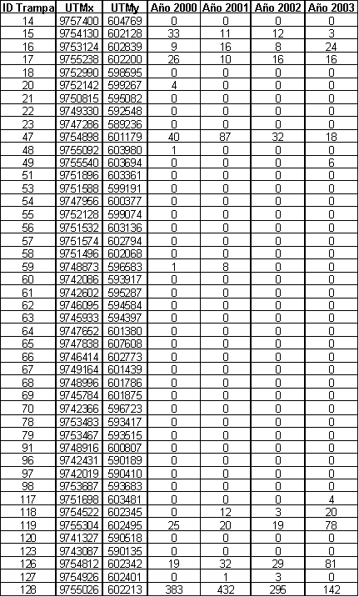

A continuación se presenta la identificación de los campos:

**TABLA VI**

**INFORMACIÓN DE LOS DATOS DE LA VARIABLE**

|  |  |
| --- | --- |
|  | **DATOS** |
| ID | Nº DE LA TRAMPA |
| Loc | ZONA |
| GREO | UTMx |
| GRNS | UTMy |
|  | Nº DE MOSCAS 2000 |
|  | Nº DE MOSCAS 2001 |
|  | Nº DE MOSCAS 2002 |
|  | Nº DE MOSCAS 2003 |

**ID:** En esta variable se especifica el número que se le ha asignado ha cada trampa para su ubicación en los mapas.

**Loc:** En esta variable se define el nombre de la zona de estudio, que están distribuidas a lo largo de la Península

**GREO:** Esta Variable indica la coordenada de la trampa en el plano de Norte a Sur.

**GRNS:** Esta Variable indica la coordenada de la trampa en el plano de Este a Oeste

**N0:** Esta variable indica el número de moscas atrapadas en dicho año.

**N1:** Esta variable indica el número de moscas atrapadas en dicho año.

**N2:** Esta variable indica el número de moscas atrapadas en dicho año.

**N3:** Esta variable indica el número de moscas atrapadas en dicho año.

* 1. **Pre-Procesamiento De La Información**

Previo al ingreso de la información obtenida al software fue necesario hacer una 1transformación logarítmica para que estos mostraran una mayor normalidad logrando uniformizar la escala de los datos, esto debido a la gran variabilidad que existía entre ellos. Esta transformación se aplico a todas las trampas y debido a que en algunas de las trampas utilizadas para este estudio las capturas fueron nulas, en los periodos analizados se propone la transformación de la siguiente manera:



Para efectos del análisis Geoestadístico, se cuenta con un Software que trabaja solo con variables numéricas. La Variable Zona se la utiliza para la ubicación de las trampas dentro de la península.

1Transformación Logarítmica; Artículo: Aplicación de la Geoestadistica en Aspectos Ambientales

Luego de dicha transformación los datos que serán utilizados se los presenta en la siguiente tabla:

TABLA VII

TABLA DE DATOS TRANSFORMADOS



## **Capítulo 5**

1. **APLICACIÓN DE LA GEOESTADÍSTICA**

En el presente capítulo se realiza el análisis Estadístico y Geoestadístico por año del comportamiento que presentan cada una de las variables para comprobar si existe un patrón que explique el comportamiento espacial de la distribución de las plagas en la granja experimental de Chongón y sus alrededores.

Para fines estadísticos se realizará el análisis exploratorio; no se realizará un análisis multivariado debido que se cuenta con 5 variables de interés y 45 unidades de observación.

Se aplicaran técnicas Geoestadísticas, donde se podrá examinar la continuidad espacial de la variable, se obtendrán los variogramas para explicar la variabilidad espacial; se buscará la dependencia espacial mediante el uso del Kriging, método que es usado como interpolador geoestadístico para poder describir las tendencias que muestran las plagas y estimar la concentración de moscas en sectores cercanos al área de estudio.

* 1. **Metodología Del Análisis**

Una vez obtenida la información del Plan de monitoreo de la fruta cuyas trampas se encuentran georeferenciadas se procedió al pre-procesamiento de esta previo al ingreso en los software Geoestadísticos; Dicho tratamiento consistió en la transformación de dicha información usando la siguiente formula:



Se usaron 3 módulos del Variowin 2.2, para lo cual se debió guardar el archivo de los datos con extensión .dat para usar el modulo PREVAR el cual, de acuerdo al número de datos y de variables forma los pares para el análisis y crea un archivo con extensión .pcf; Este archivo .pcf se lo utiliza en el modulo Vario2D with pcf en donde se calcula la superficie del Variograma, es decir, el área de estudio, para cada variable y los variogramas direccionales en donde se escoge el de mejor ajuste para luego ingresarlos al modulo Model.



**Figura 5.1** Modulo del Modelo

En este modulo se utilizan los variogramas obtenidos para interactuar con el software e ir variando el rango, sill y efecto pepita hasta obtener el de mejor ajuste presionando el cuadro de control (Best fit found) que mostrara el modelo de mejor ajuste.

Se obtuvo variogramas omnidireccionales para cada uno de los años y en ningún caso se consideró la existencia de anisotropía, ya que, con el número de datos disponibles, el cálculo de los variogramas direccionales se hubiese sustentado sobre muy pocos puntos muéstrales lo cual obtenido resultados deficientes.

Los variogramas obtenidos fueron esféricos y exponenciales, puesto que la variable tal como la densidad de insectos en una zona, probablemente se distribuya muy erráticamente en distancias reducidas.

Luego de obtener el mejor modelo ajustado modelo se ingresaron los parámetros obtenidos en Variowin 2.2 al SADA para poder obtener los diferentes mapas. A continuación se presenta el panel de control que es usado en el SADA.

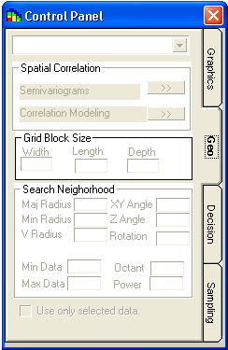

**Figura 5.2** Panel de Control del SADA

En el cuadro, en la Correlación Espacial donde se muestra la opción Modelo de Correlación se debe ingresar los parámetros obtenidos de los varigramas. El mapa de las estimaciones esta hecho para celdas de 50 x 50, con un radio de vecindad local para el KO que varía de acuerdo al año que se este tomando como estudio y se considerara mínimo 2 puntos vecinos y máximo 20 puntos vecinos.

* 1. **Análisis Para El Año 2000**

A continuación se presenta los análisis para el año 2000 con la metodología explicada en la sección 5.1

* + 1. **Análisis Exploratorio**

Durante el año 2000 se realizaron 20 recolecciones en las cuales solo se presentaron 10 observaciones de las 45 trampas usadas para este estudio; en promedio se realizaron recolecciones cada 18 días.

En total se capturaron 541 moscas durante este año y la trampa que presento mayor cantidad de moscas atrapadas fue la trampa número 128, donde se atraparon 383 moscas con un promedio de 19 moscas por recolección, dicha trampa se encuentra ubicada en un núcleo poblado ubicado en Chongón.

En la trampa ubicada en la Granja Experimental de Chongón, se atraparon 4 moscas u observaciones. De las trampas que presentaron observaciones (6 de las 10 están ubicadas en la Población de Chongón).

* + 1. **Análisis Geoestadístico**

En este análisis, se determina el comportamiento espacial que presenta cada una de las variables de interés, este comportamiento se lo representa por medio de un ajuste a los modelos teóricos antes detallados en el Capítulo 2.

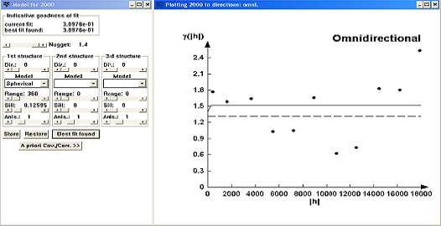

##### Figura 5.3 Semivariograma Año 2000

El mejor modelo de ajuste encontrado fue un modelo esférico con un efecto pepita de 1.4, rango 360 y un sill de 0.12595. Visualmente se puede observar que el semivariograma es prácticamente casi constante lo cual se puede comprobar obteniendo el radio, que se lo calcula dividiendo el sill para el efecto pepita, cuyo resultado es muy bajo (0.09) por esta razón se puede determinar que la variabilidad esta fuertemente localizada a una escala microlocal. El rango de alcance es pequeño (360) si se considera la movilidad de las moscas en un año esto posiblemente a la ubicación de las trampas en zonas pobladas.

Luego de haber determinado el modelo, se obtienen los diferentes mapas de representación. A continuación se presenta el mapa de posicionamiento de las trampas, donde se puede observar como se distribuyen las diferentes trampas en el área de estudio.

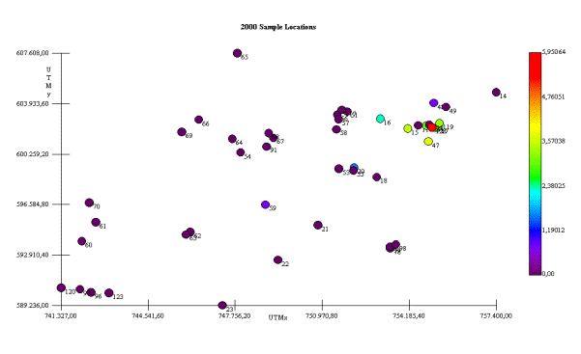

##### Figura 5.4 Ubicación de las Muestras Año 2000

Para la elaboración de los mapas donde se muestre la densidad de insectos en los puntos del área de estudio, se empleo el kriging ordinario en celdas. Para este año el mapa de estimaciones se lo obtuvo usando vecindades con radio de 3 Km.

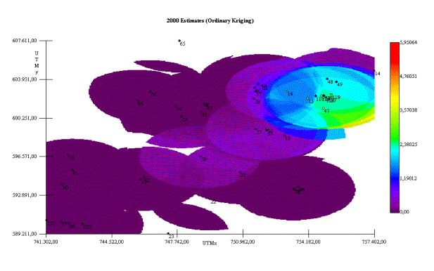

##### Figura 5.5 Mapa de Estimaciones Año 2000

Aunque el mapa no es continuo abarca el área de estudio y la concentración de moscas en las trampas analizadas de dicha área. A continuación se presenta un acercamiento del área de estudio y la zona de mayor incidencia.

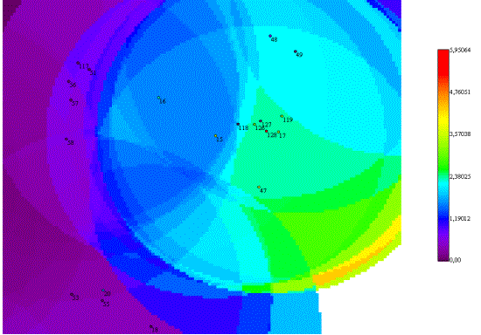

##### Figura 5.6 Acercamiento al Área de Estudio

Se muestra un acercamiento que se realizo al mapa anterior de estimaciones, se puede observar el punto rojo en la trampa 128 que representa una alta proporción de captura con referencia a las otras trampas. Esta concentración se ve reflejada en la zona que presenta un color amarillo a pesar de la distancia.

La trampa número 20 ubicada en el área de estudio, la misma presenta un punto azul que representan las 4 moscas atrapadas. La alta concentración de moscas atrapadas en las trampas ubicadas en la población de Chongón parece no afectar directamente a la granja por la representación en el mapa de color morado que estima capturas nulas o cercanas a cero en dicha área.

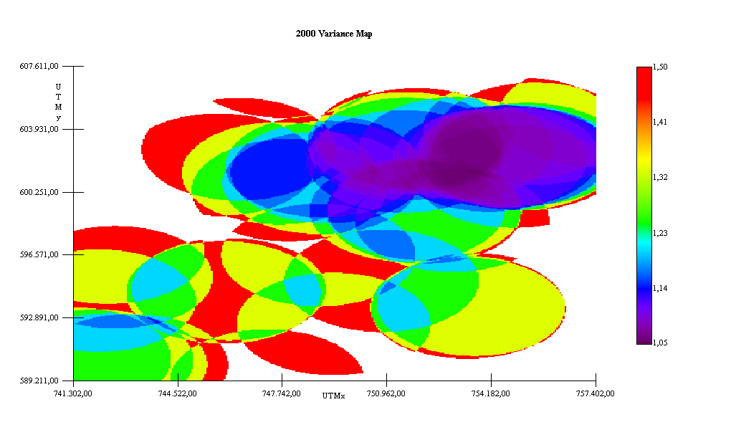

##### Figura 5.7 Mapa de Varianza Año 2000

Otro de los mapas obtenidos es el de varianza, en el cual se aprecia que a lo largo de la zona existe una alta varianza representada en color rojo. También se realizo un acercamiento a este mapa en el área de estudio.

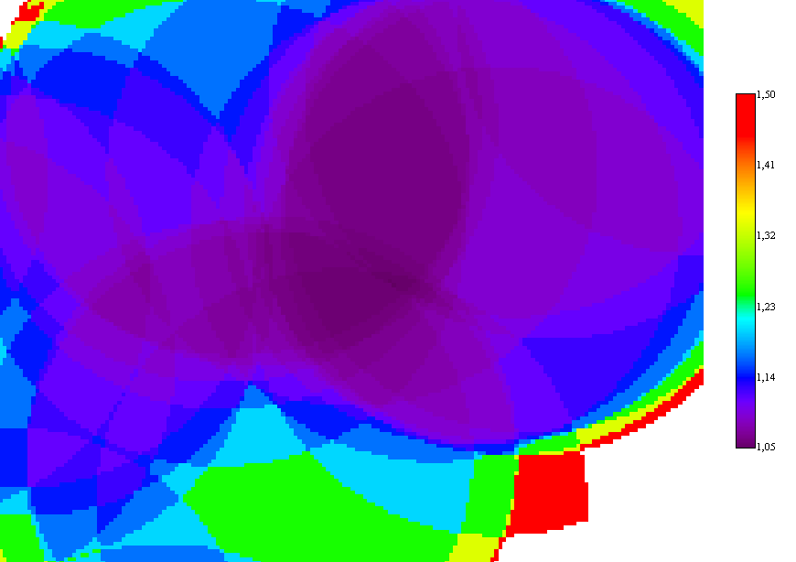

##### Figura 5.8 Acercamiento en el Mapa de Varianza Año 2000

Se aprecia que la zona de color rojo en este mapa de varianza es la misma que se muestra en el mapa de estimaciones donde se ve afectada por la alta concentración de moscas. En lo que respecta al área cercana a la granja de Chongón se torna de color verde lo cual indica cierta variabilidad en la zona.

**5.3. Análisis Para El Año 2001**

A continuación se presenta los análisis para el año 2001 con la metodología explicada en la sección 5.1

**5.3.1. Análisis Exploratorio**

Durante todo el año 2001 se realizaron 22 recolecciones en las cuales solo se presentaron 10 observaciones de las 45 trampas usadas para este estudio; en promedio se realizaron recolecciones cada 16 días.

En total se capturaron 629 moscas durante este año y la trampa que presento mayor cantidad de moscas atrapadas fue la trampa número 128, donde se atraparon 432 moscas con un promedio de 20 moscas por recolección, dicha trampa se encuentra ubicada en un núcleo poblado ubicado en Chongón.

En este año no se presentaron observaciones en la trampa ubicada en la Granja Experimental de Chongón propiedad de CEDEGE. La mayoría de las trampas que presentaron capturas (8 de 10) están ubicadas en la población Chongón.

**5.3.2. Análisis Geoestadístico**

En este análisis, se determina el comportamiento espacial que presenta cada una de las variables de interés, este comportamiento se lo representa por medio de un ajuste a los modelos teóricos antes detallados en el Capítulo 2.

##### 

##### Figura 5.9 Semivariograma Año 2001

El mejor modelo de ajuste encontrado fue un modelo esférico con un efecto pepita de 1.40533, rango de 1260 y sill de 0.42488. Visualmente se puede observar que el semivariograma es prácticamente casi constante a partir de los 1.2 Km.; lo cual se puede comprobar obteniendo el radio que se lo calcula dividiendo el sill para el efecto pepita, cuyo resultado no es relativamente bajo (0.30) por esta razón se puede determinar que existió cierta variabilidad espacial durante este año.

Luego de haber determinado el modelo, se obtienen los diferentes mapas de representación. A continuación se presenta el mapa de posicionamiento de las trampas, donde se puede apreciar como se distribuyen las diferentes trampas en el área de estudio.

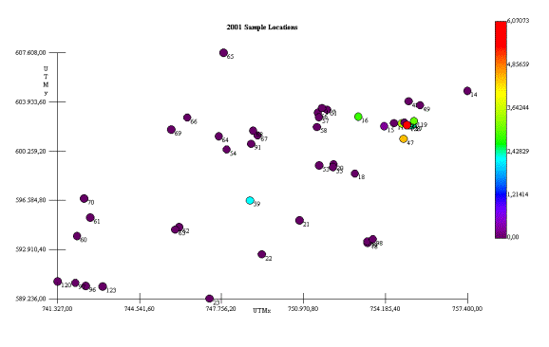

##### Figura 5.10 Ubicación de las Muestras Año 2000

Para la elaboración de los mapas donde se muestre la densidad de insectos en los puntos del área de estudio, se empleo el kriging ordinario en celdas. Para este año el mapa de estimaciones se obtuvo usando vecindades con radio de 3 Km.

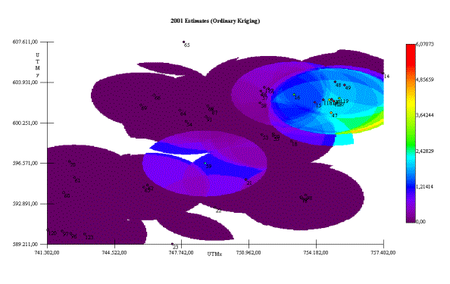

##### Figura 5.11 Mapa de Estimaciones Año 2001

Se puede apreciar la concentración de moscas en las trampas analizadas. Se observa que las capturas en la trampa 59 pueden llegar a afectar a la Granja Experimental. A continuación se presenta un acercamiento del área de estudio y sus alrededores

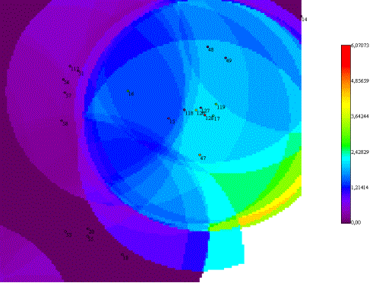

##### Figura 5.12 Acercamiento al Área de Estudio

Se muestra un acercamiento que se realizo al mapa anterior de estimaciones, se puede observar el punto rojo en la trampa 128 que representa su alta proporción de captura con referencia a las otras trampas. Esta concentración se ve reflejada en la zona que presenta un color amarillo a pesar de la distancia.

La trampa número 20 ubicada en el área de estudio, en la misma que no presento capturas este año y se ve representada por el color morado. La alta concentración de moscas atrapadas en las trampas ubicadas en la población de Chongón parece no afectar directamente a la granja por la representación en el mapa de color morado que estima capturas nulas o cercanas a cero en dicha área.

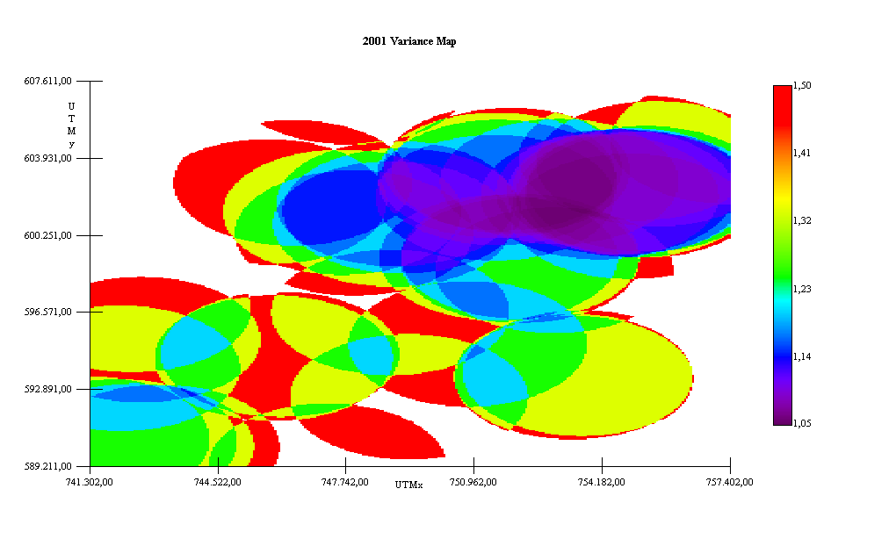

##### Figura 5.13 Mapa de Varianza Año 2001

Otros de los mapas obtenidos es el de varianza, en el cual se aprecia que a lo largo de la zona existe una alta varianza representada en color rojo.

También se realizo un acercamiento a este mapa en el área de estudio.

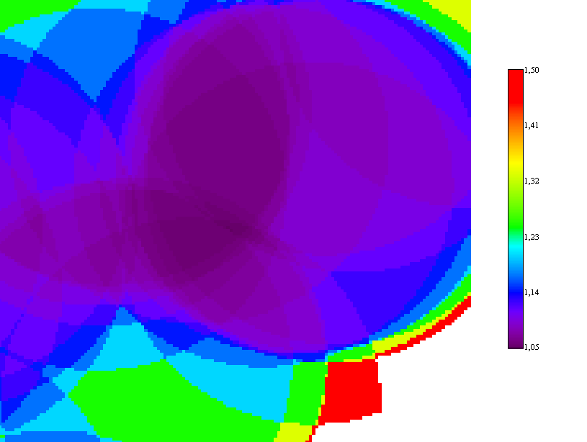

##### Figura 5.14 Acercamiento en el Mapa de Varianza Año 2001

Se aprecia que la zona de color rojo en este mapa de varianza es la misma que se muestra en el mapa de estimaciones donde se ve afectada por la alta concentración de moscas. En lo que respecta al área cercana a la granja de Chongón se torna de color verde lo cual indica cierta variabilidad en la zona.

**5.4. Análisis Para El Año 2002**

A continuación se presenta los análisis para el año 2002 con la metodología explicada en la sección 5.1

* + 1. **Análisis Exploratorio**

Durante todo el año 2002 se realizaron 20 recolecciones en las cuales solo se presentaron 9 observaciones de las 45 trampas usadas para este estudio; en promedio se realizaron recolecciones cada 18 días.

En total se atraparon 417 moscas durante este año y la trampa que presento mayor cantidad de moscas atrapadas fue la trampa número 128, donde se atraparon 295 moscas con un promedio de 15 moscas por recolección dicha trampa se encuentra ubicada en un núcleo poblado ubicado en Chongón.

En este año no se presentaron observaciones en la trampa ubicada en la Granja Experimental de Chongón propiedad de CEDEGE. La mayoría de las trampas que presentaron capturas (8 de 9) están ubicadas en la población Chongón.

**5.4.2. Análisis Geoestadístico**

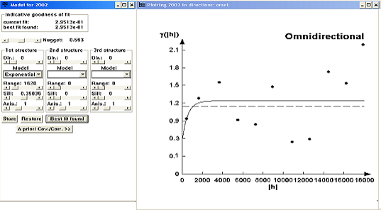

##### Figura 5.15 Semivariograma Año 2002

El mejor modelo de ajuste encontrado fue un modelo exponencial con un efecto pepita de 0.593, rango de 1620 y sill de 0.35036. Visualmente se puede observar que el semivariograma es prácticamente casi constante a partir de los 2 Km.; lo cual se puede comprobar obteniendo el radio que se calcula dividiendo el sill para el efecto pepita, cuyo resultado no es relativamente bajo (0.59) por esta razón se puede determinar que existió cierta variabilidad espacial durante este año. Luego de haber determinado el modelo, se obtienen los diferentes mapas de representación.

A continuación se presenta el mapa de posicionamiento de las trampas, donde se puede apreciar como se distribuyen las diferentes trampas en el área de estudio.

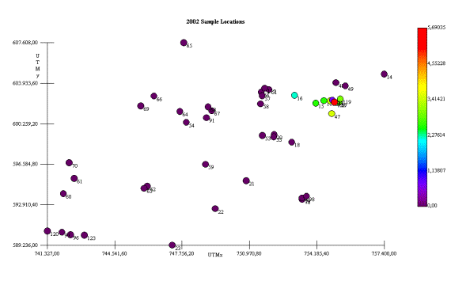

**Figura 5.16** Ubicación de las Muestras Año 2002

Para la elaboración de los mapas donde se muestre la densidad de insectos en los puntos del área de estudio, se empleo el Kriging ordinario en celdas. Para este año el mapa de estimaciones se obtuvo usando vecindades con radio de 3.5 Km.

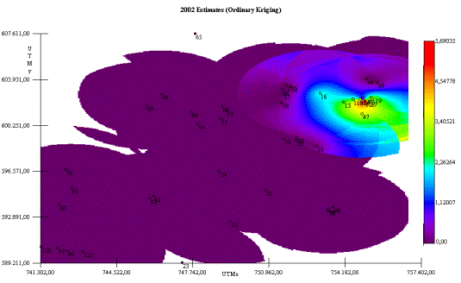

##### Figura 5.17 Mapa de Estimaciones Año 2002

Se puede apreciar la concentración de moscas en las trampas analizadas. Se puede observar que la trampa 128 se convierte en una zona caliente y la concentración en las trampas ubicadas en la población de Chongón llega a afectar levemente a la Granja en Chongón. A continuación se presenta un acercamiento del área de estudio y sus alrededores.

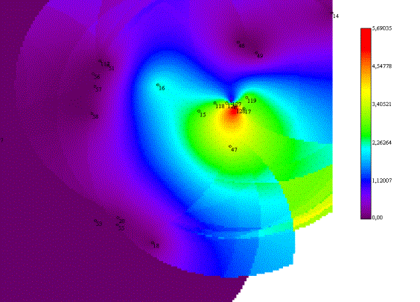

##### Figura 5.18 Acercamiento al Área de Estudio

Se muestra un acercamiento pudiendo observar el área roja que producen las capturas en la trampa 128 y con el radio de vecindades de 3.5 Km. llegan a afectar a las zonas en las que se encuentran las granjas y la zona agrícola de Daular.

La trampa número 20 ubicada en el área de estudio, la misma que no presento capturas este año y se ve representada por el color morado que estima capturas nulas o cercanas a 0. La alta concentración de moscas atrapadas en las trampas ubicadas en la población de Chongón parece no afectar directamente a la granja.

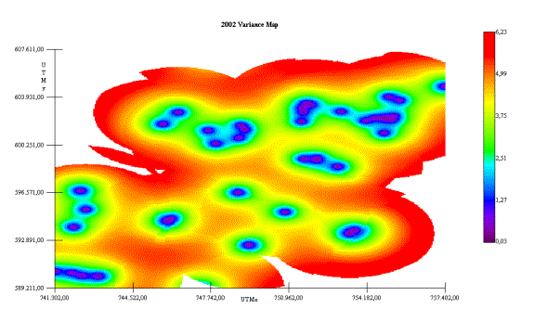

**Figura 5.19** Mapa de Varianza Año 2002

Otro de los mapas obtenidos es el de varianza, en el cual se aprecia que a lo largo de la zona existe una alta varianza representada en color rojo. También se realizo un cercamiento a este mapa en el área de estudio.

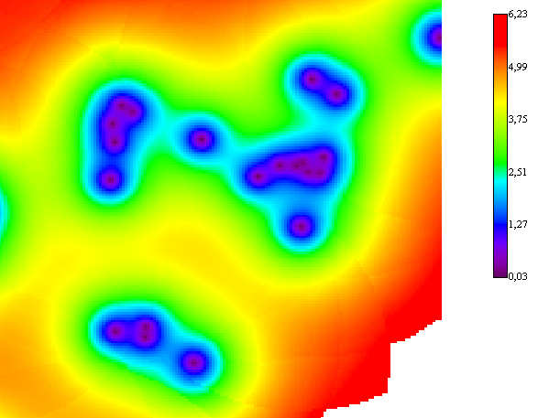

##### Figura 5.20 Acercamiento en el Mapa de Varianza Año 2002

Se aprecia una alta variabilidad representada por el color rojo en los alrededores de la población de Chongón. En la zona en la que se encuentra ubicada el área de estudio, la variabilidad es baja pero en sus alrededores se puede apreciar una zona de color verde que indica cierto nivel de variabilidad.

**5.5. Análisis Para El Año 2003**

A continuación se presenta los análisis para el año 2003 con la metodología explicada en la sección 5.1

**5.5.1. Análisis Exploratorio**

Durante todo el año 2003 se realizaron 21 recolecciones en las cuales solo se presentaron 9 observaciones 45 trampas usadas para este estudio; en promedio se realizaron recolecciones cada 17 días.

En total se atraparon 392 moscas siendo este año el que presento menos incidencia de moscas u observaciones de todos los años en estudio; la trampa que presento mayor cantidad de moscas atrapadas fue la número 128, en ella se atraparon 142 moscas con un promedio de 7 moscas por recolección. Se observo un incremento considerable de observaciones en las trampas 119 y 126 con respecto a los años anteriores, dichas trampas se encuentran ubicadas en un núcleo poblado ubicado en Chongón.

En este año no se presentaron observaciones en la trampa ubicada en la Granja Experimental de Chongón propiedad de CEDEGE. La mayoría de las trampas que presentaron capturas (8 de 10) están ubicadas en la población Chongón.

**5.5.2. Análisis Geoestadístico**

En este análisis, se determina el comportamiento espacial que presenta cada una de las variables de interés, este comportamiento se lo representa por medio de un ajuste a los modelos teóricos antes detallados en el Capítulo 2.

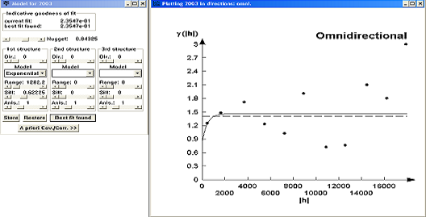

**Figura 5.21** Semivariograma Año 2003

El mejor modelo de ajuste encontrado fue un modelo exponencial con un efecto pepita de 0.84325, rango de 1282.2 y sill de 0.62225. Visualmente se puede observar que el semivariograma es prácticamente casi constante a partir de los 2 Km.; lo cual se puede comprobar obteniendo el radio que se calcula dividiendo el sill para el efecto pepita, cuyo resultado no relativamente bajo (0.74) por esta razón se puede determinar que existió cierta variabilidad espacial durante este año.

Luego de haber determinado el, se obtienen los diferentes mapas de representación.

A continuación se presenta el mapa de posicionamiento de las trampas, donde se puede apreciar como se distribuyen las diferentes trampas en el área de estudio.

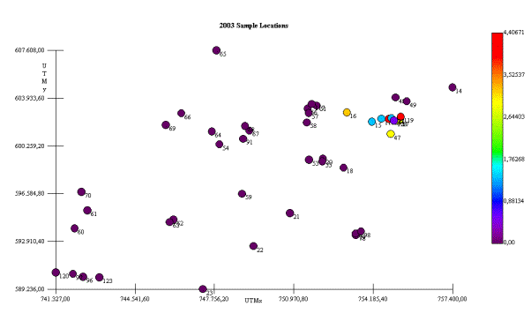

**Figura 5.22** Ubicación de las Muestras Año 2003

Para la elaboración de los mapas donde se muestre la densidad de insectos en los puntos del área de estudio, se empleo el Kriging ordinario en celdas.

Para este año el mapa de estimaciones se obtuvo usando vecindades con radio de 3.2 Km.

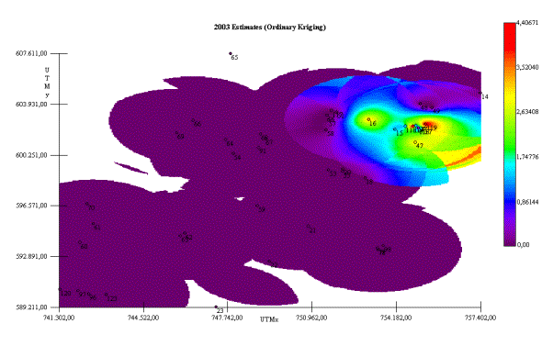

##### Figura 5.23 Mapa de Estimaciones Año 2003

Se puede apreciar la concentración de moscas en las trampas analizadas. Se puede observar que la trampa 128 se convierte en una zona caliente y la concentración en las trampas ubicadas en la población de Chongón llega a afectar levemente a la Granja en Chongón puesto que el radio de estimaciones llega a interceptar cierta parte de la zona donde se encuentra dicha granja. A continuación se presenta un acercamiento del área de estudio y sus alrededores.

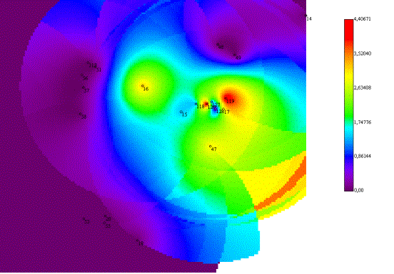

**Figura 5.24** Acercamiento al Área de Estudio

Se muestra un acercamiento pudiendo observar las áreas rojas que producen las capturas en las trampas 119 y 128 convirtiéndose en zonas calientes y con el radio de vecindades de 3.2 Km. Estos focos afectan levemente (por su color intermedio entre morado y azul oscuro) las zonas en las que se encuentran las granjas y la zona agrícola de daular.

La trampa número 20 ubicada en el área de estudio, la misma que no presento capturas este año y se ve representada por el color morado. La alta concentración de moscas atrapadas en las trampas ubicadas en la población de Chongón parece no afectar directamente a la granja.

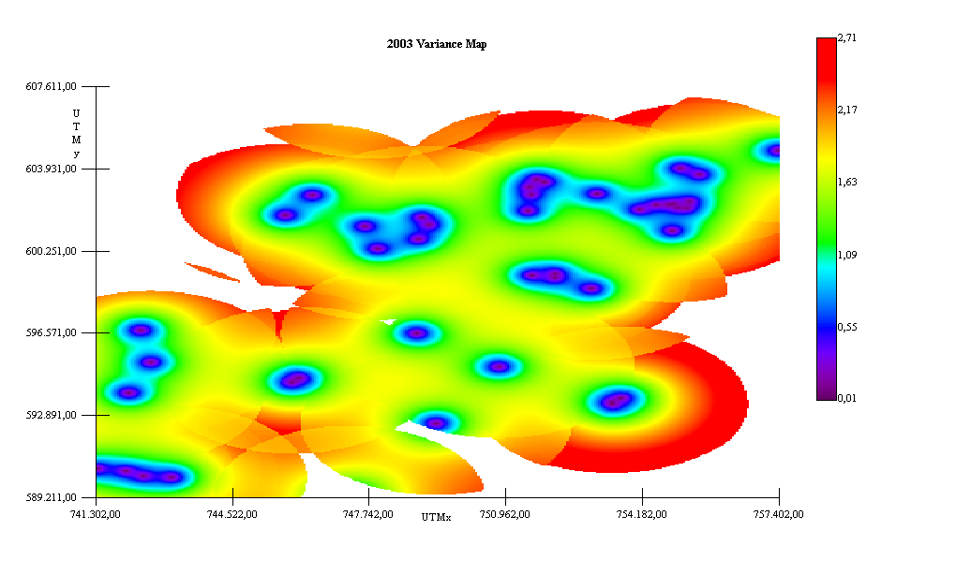

**Figura 5.25** Mapa de Varianza Año 2003

Otro de los mapas obtenidos es el de varianza, en el cual se aprecia que a lo largo de la zona existe una alta varianza representada en color rojo. También se realizo un cercamiento a este mapa en el área de estudio.

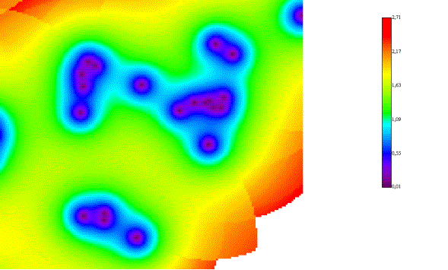

##### Figura 5.26 Acercamiento en el Mapa de Varianza Año 2003

Se apreciar una alta variabilidad representada por el color rojo en los alrededores de la población de Chongón. En la zona en la que se encuentra ubicado en el área de estudio, la variabilidad es baja pero en sus alrededores se puede apreciar una zona de color verde que indica cierto nivel de variabilidad.

**CAPÍTULO 6**

**CONCLUSIONES**

Como conclusiones generales respecto a la distribución de las trampas:

1. Existen aproximadamente 31 trampas ubicadas en zonas en las cuales no se presentan observaciones en ninguno de los años en que se realizo el análisis y en la trampa numero 128 en la cual se concentra la mayor parte de las moscas atrapadas (2000: 383 , 2001: 432, 2002: 295 2003: 142) de todo el estudio; lo cual se posiblemente se explica por el hecho de que la trampa 128 se encuentra en un sector poblado y su hospedero es un árbol de almendro.
2. Existen zonas (Daular y cercanas a Cerecita) en donde es nula la intensidad de aparición de la mosca de la fruta; posiblemente debido a una mala ubicación de las trampas o a que en dichas zonas el control de la plaga sea efectivo.

Respecto al análisis de la variabilidad espacial para el año 2000 se puede decir lo siguiente:

1. En el año 2000 el mejor modelo de ajuste encontrado fue un modelo esférico con un efecto pepita de 1.4, rango 360 m y un sill de 0.12595. Este modelo tiene una muy baja relación de variabilidad local Vs. variabilidad microlocal (sill/rango= 0.09) la cual se distribuye en un rango muy pequeño; por lo cual se puede decir que casi no existe variabilidad espacial.
2. El rango de variabilidad espacial para el año 2000 es muy pequeño (360 m) para la movilidad de la mosca.
3. A nivel regional en los mapas de estimaciones se logra ver que en general existe una zona de baja intensidad de captura y la zona donde se encuentra la mayor intensidad de captura es en Zona Agrícola de Chongón.
4. A nivel local de la zona de estudio en los mapas de estimaciones se logra ver que en general existe una intensidad de captura casi nula y no se ve afectada por la alta intensidad de captura en las trampas ubicadas en la población de Chongón.
5. A nivel regional en los mapas de varianza se logra ver que en general existe alta variabilidad con excepción de la zona Agrícola de Chongón en donde se presenta baja variabilidad.
6. A nivel local de la zona de estudio en los mapas de varianza se logra ver que en general existe una baja variabilidad posiblemente por la gran cantidad de trampas ubicadas en la zona poblada de Chongón.

Respecto al análisis de la variabilidad espacial para el año 2001 se puede decir lo siguiente:

1. En el año 2001 el mejor modelo de ajuste encontrado fue un modelo esférico con un efecto pepita de 1.40533, rango de 1260 y sill de 0.42488. Este modelo tiene una baja relación de variabilidad local Vs. variabilidad microlocal (sill/rango= 0.30), por esta razón se puede determinar que existió cierta variabilidad espacial local durante este año.
2. El rango de variabilidad espacial para el año 2001 (1260 m) es aceptable para la movilidad de la mosca.
3. A nivel regional en los mapas de estimaciones se logra ver que en general existe una zona de baja intensidad de captura y dos zonas donde se encuentra la mayor intensidad de captura es en Zona Agrícola de Chongón y La Zona Agrícola Daular.
4. A nivel local de la zona de estudio en los mapas de estimaciones se logra ver que en general existe una intensidad de captura casi nula y no se ve afectada por la alta intensidad de captura en las trampas ubicadas en la población de Chongón y la Zona Agrícola Daular.
5. A nivel regional en los mapas de varianza se logra ver que en general existen dos zonas disconexas de baja variabilidad una en la Zona Agrícola de Chongón y la otra en la Zona Agrícola Daular.
6. A nivel local de la zona de estudio en los mapas de varianza se logra ver que en general existe una baja variabilidad posiblemente por la gran cantidad de trampas ubicadas en la zona poblada de Chongón.

Respecto al análisis de la variabilidad espacial para el año 2002 se puede decir lo siguiente:

1. En el año 2002 El mejor modelo de ajuste encontrado fue un modelo exponencial con un efecto pepita de 0.593, rango de 1620 y sill de 0.35036. Este modelo tiene una baja relación de variabilidad local Vs. variabilidad microlocal (sill/rango= 0.59), por esta razón se puede determinar que existió variabilidad espacial local durante este año.
2. El rango de variabilidad espacial para el año 2002(1620 m) es aceptable para la movilidad de la mosca.
3. A nivel regional en los mapas de estimaciones se logra ver que existe mayor continuidad y que en general existe una zona de baja intensidad de captura y una zona donde se encuentra la mayor intensidad de captura es en Zona Agrícola de Chongón.
4. A nivel local de la zona de estudio en los mapas de estimaciones se logra ver que en general existe una intensidad de captura casi nula y no se ve afectada por el foco de expansión que se presenta en las trampas ubicadas en la población de Chongón .
5. A nivel regional en los mapas de varianza se logra ver que en general existen baja variabilidad en forma focal alrededor de las zonas en las que se encuentran ubicadas las trampas y que las zonas periféricas intermedias tienen alta variabilidad.
6. A nivel local de la zona de estudio en los mapas de varianza se logra ver que en general existe una baja variabilidad focal en la zona y esta no se ve afectada por la variabilidad focal existente en la Zona Agrícola de Chongón.

Respecto al análisis de la variabilidad espacial para el año 2003 se puede decir lo siguiente:

1. En el año 2003 El mejor modelo de ajuste encontrado fue un modelo exponencial con un efecto pepita de 0.84325, rango de 1282.2 y sill de 0.62225. Este modelo tiene una baja relación de variabilidad local Vs. variabilidad microlocal (sill/rango= 0.74), por esta razón se puede determinar que existió cierta variabilidad espacial local durante este año.
2. El rango de variabilidad espacial para el año 2003 (1282.2 m) es aceptable para la movilidad de la mosca.
3. A nivel regional en los mapas de estimaciones se logra ver que existe mayor continuidad y que en general existe una zona de baja intensidad de captura y una zona donde se encuentra la mayor intensidad de captura es en Zona Agrícola de Chongón que debido a los focos de expansión existentes se ha expandido con relación a los otros años.
4. A nivel local de la zona de estudio en los mapas de estimaciones se logra ver que en general existe una intensidad de captura casi nula y llega a ser afectada levemente por los focos de expansión que se presenta en las trampas ubicadas en la población de Chongón .
5. A nivel regional en los mapas de varianza se logra ver que en general existe menor variabilidad en forma focal alrededor de las zonas en las que se encuentran las trampas y en las zonas periféricas existe alta variabilidad.
6. A nivel local de la zona de estudio en los mapas de varianza se logra ver que en general existe una baja variabilidad focal en la zona y esta no se ve afectada por la variabilidad existente en la Zona Agrícola de Chongón.

Respecto a la comparación entre los años que se realizo el estudio se puede decir lo siguiente:

1. Existe un cambio de estructura en los modelos de los años 2000-2001 (esférico) con respecto a los de los años 2002-2003 (exponencial); posiblemente debido a la implementación de nuevos métodos de control.
2. Solo se presentaron observaciones en el año 2000 en la trampa ubicada en La Granja Experimental de Chongón.
3. Existe un cambio en el rango del año 2000 (360m) con los de los años 2001 (1260m), 2002 (1620m) y 2003 (1282m); posiblemente debido a una fumigación local realizada en el año 2000.
4. Generalmente A nivel regional en los mapas de estimaciones se logra ver que en general existe una zona de baja intensidad de captura y una zona donde se encuentra la mayor intensidad de captura es en Zona Agrícola de Chongón a excepción del año 2001 en el que se presentan capturas en La Zona Agrícola Daular.
5. Generalmente a nivel local de la zona de estudio en los mapas de estimaciones se logra ver que en general existe una intensidad de captura casi nula y que no llega a ser afectada por la intensidad de captura en la Zona Agrícola de Chongón a excepción del año 2003 en el que se ve afectada levemente por los focos de expansión.
6. Existe alta variabilidad en casi toda la zona que se tomo para el estudio, pero justamente el área de interés (Granja Experimental) presenta una variabilidad baja debido a la gran cantidad de trampas instaladas y a su cercanía.
7. Existe variación en los valores del efecto pepita (1.4 para el año 2000 y 2001 y alrededor de 0.45 para el 2002 y 2003) esto debido al cambio en la estructura de los modelos.
8. Las repercusiones de ciertos métodos de control realizados durante el periodo de estudio se ven reflejadas en la estructura de la variabilidad espacial.

**RECOMENDACIONES**

1. Se Debería implementar un Sistema de Información Geográfica (GIS) en el cual se pueda consultar ubicación de las trampas durante los periodos en los que se ha venido realizando el monitoreo y diferentes comportamientos que se hayan podido identificar.
2. Se deberían reubicar las trampas en zonas donde exista mayor variabilidad y no simplemente moverlas de un lugar a otro dentro de las mismas fincas.
3. Se debería exigir un mayor control en zonas aledañas en las que existan cultivos de almendro que pueden llegar a afectar a los cultivos de mango por la preferencia de la mosca de la fruta por este tipo de cultivos.
4. Darle la importancia debida a la Geoestadistica, la cual tiene como objetivo el caracterizar o interpretar el comportamiento de los datos que están distribuidos e interpretarlos de una mejor manera, como por ejemplo en el control de plagas.
5. Usar el presente trabajo como una herramienta para el control de plagas en diferentes cultivos indicando la necesidad de un tratamiento mas intenso en las áreas de mayor variabilidad.

ANEXOS

**APENDICE A**

..

# APENDICE B

**APENDICE C**

**APENDICE D**

**APENDICE E**



**APENDICE F**



**APENDICE G**



**APENDICE H**

###### GLOSARIO

|  |  |
| --- | --- |
| Lag. | Distancia constante de incremento entre muestras. |
| Kriging | Es una técnica de estimación que proporciona el mejor estimados lineal imparcial |
| Nugget | Efecto de pepita |
| Sill | Meseta |
| Range | Alcance |

**BIBLIOGRAFIA CONSULTADA**

* 1. DAVID MAGUIRE ET AL (1990) GEOGRAFICAL INFORMATIONS SISTEMS.- Vol. I. John Wiley 8 Sons Inc. New York-EE.UU.
  2. Burrough, P.A., y McDonnell, R.A. (1998.) Principles of Geographical Information Systems. Oxford Univ. Press, New York.
  3. J. Calderon, “*Análisis Espacial de la distribución de la Delincuencia en Guayaquil”* (Tesis, Instituto de Ciencias Matemáticas, Escuela Superior Politécnica del Litoral, 2004)
  4. CEDEGÉ – ESPOL, *“Estudio del Potencial Agroindustrial y Exportador de la Península de Santa Elena y de los Recursos Necesarios para su Implementación”* (CD, Septiembre 2003)
  5. M. González, *“Geoestadistica aplicada a la clasificación de suelos de cultivos”.* (Tesis, Instituto de Ciencias Matemáticas, Escuela Superior Politécnica del Litoral, 2002)
  6. Cendes, Manual del Mango (Primera Edición, Proexant, Quito – Ecuador, 1992)
  7. Pierre Goovaerts, Geoestatistics for Natural Resources Evaluation, Oxford, New York.